проект

Волгоградская область
наименование субъекта Российской Федерации
Лятошинское сельское поселение
наименование муниципального образования (МО)
Лятошинская сельская Дума
наименование представительного органа МО

404202, п.Лятошин, ул. Почтовая, 15. тел./факс (84493)-46353, torgunsp@mail.ru

РЕШЕНИЕ- ПРОЕКТ
от « 03 » июля 2025 г. | № ________
О внесении изменений в решение Лятошинской сельской Думы от 25 августа 2017 года № 10/1 «Об утверждении Правил благоустройства территории Лятошинского сельского поселения»

В целях организации благоустройства территории Лятошинского сельского поселения, в соответствии с пунктом 37 статьи 1, статьей 55.25 Градостроительного кодекса Российской Федерации, статьей 45.1 Федерального закона от 06 октября 2003 г. № 131-ФЗ "Об общих принципах организации местного самоуправления в Российской Федерации", Законом Волгоградской области от 10 июля 2018 г. № 83-ОД "О порядке определения органами местного самоуправления границ прилегающих территорий" и Уставом Лятошинского сельского поселения, Лятошинская сельская Дума
РЕШИЛА:
1. Правила благоустройства территории Лятошинского сельского поселения , утвержденные решением Лятошинской сельской Думы от «25» августа 2017 г.№10/1 изложить в новой редакции согласно приложению.
2. Разместить проект решения в сетевом издании. Ударник
.ру (https://udarnik34.ru/,
3. Назначить публичные слушания по проекту решения Лятошинской сельской думы на «05» августа 2025 года на 10-00 в здании Администрации Лятошинского сельского поселения по адресу: Волгоградская область, Старополтавский район, с. Лятошинка, ул. Коммунистическая, д.1;.
4. Определить порядок ознакомления с проектом решения Лятошинской сельской думы «О внесении дополнений в решение Лятошинской сельской думы от 25.08.2017 №10/1 «Об утверждении правил благоустройства территории Лятошинского сельского поселения»:
-информационный стенд по адресу: Волгоградская область, Старополтавский район, с.Лятошинка, ул. Коммунистическая, д.1 напротив здания администрации Лятошинского сельского поселения;
- время: с 9-00 до 12.00 и с 13-00 до 16-00 в рабочие дни кроме пятницы;
- на официальном сайте администрации Лятошинского сельского поселения: (http://Лятошинское34.рф).

ГлаваЛятошинского
сельского поселения Ш.И.Юналиев

ПРИЛОЖЕНИЕ

Приложение №1
к решению Лятошинской
сельской Думы
от «____» _______20___г. № _____

ПРАВИЛА БЛАГОУСТРОЙСТВА
ТЕРРИТОРИИ ЛЯТОШИНСКОГО СЕЛЬСКОГО ПОСЕЛЕНИЯ
I. Общие положения
1.1. Правила благоустройства территории Лятошинского сельского поселения (далее - Правила) разработаны в соответствии с Гражданским кодексом Российской Федерации, Земельным кодексом Российской Федерации, Градостроительным кодексом Российской Федерации, Жилищным кодексом Российской Федерации, Федеральными законами от 06 октября 2003 года N 131-ФЗ "Об общих принципах организации местного самоуправления в Российской Федерации", от 30 марта 1999 г. N 52-ФЗ "О санитарно-эпидемиологическом благополучии населения", от 10 января 2002 г. N 7-ФЗ "Об охране окружающей среды", от 24 июня 1998 г. N 89-ФЗ "Об отходах производства и потребления", нормативными правовыми актами по разделам санитарной очистки, благоустройства и озеленения населенных пунктов.
1.2. Настоящие Правила устанавливают единые и обязательные к исполнению нормы и требования для всех юридических лиц независимо от их правового статуса и форм хозяйственной деятельности, физических лиц, индивидуальных предпринимателей, а также должностных лиц, ответственных за благоустройство территорий, при проектировании, строительстве, создании, эксплуатации и содержании объектов благоустройства территории Лятошинского сельского поселения.
1.3. Задачами Правил являются:
1) установление единого порядка содержания территории Лятошинского сельского поселения;
2) привлечение к осуществлению мероприятий по содержанию территории Лятошинского сельского поселения физических и юридических лиц;
3) усиление контроля за использованием, охраной и благоустройством территории Лятошинского сельского поселения, повышение ответственности физических и юридических лиц за соблюдение чистоты и порядка в муниципальном образовании.
1.4. В настоящих Правилах используются следующие основные понятия:
благоустройство территории Лятошинского сельского поселения - комплекс предусмотренных настоящими Правилами мероприятий по содержанию территории, а также по проектированию и размещению объектов благоустройства, направленных на обеспечение и повышение комфортности условий проживания граждан, поддержание и улучшение санитарного и эстетического состояния территории;
объекты благоустройства территории - территории различного функционального назначения, на которых осуществляется деятельность по благоустройству, а также территории, выделяемые по принципу единой градостроительной регламентации (охранные зоны) или визуально-пространственного восприятия (площадь с застройкой, улица с прилегающей территорией и застройкой), другие территории Лятошинского сельского поселения, в том числе:
- детские площадки, спортивные и другие площадки отдыха и досуга;
- площадки для выгула и дрессировки собак;
- площадки автостоянок;
- улицы (в том числе пешеходные) и дороги;
- парки, скверы, иные зеленые зоны;
- площади, набережные и другие территории;
- технические зоны транспортных, инженерных коммуникаций, водоохранные зоны;
- контейнерные площадки и площадки для складирования отдельных групп коммунальных отходов.
элементы благоустройства территории - декоративные, технические, планировочные, конструктивные устройства, элементы озеленения, различные виды оборудования и оформления, в том числе фасадов зданий, строений, сооружений, малые архитектурные формы, некапитальные нестационарные строения и сооружения, информационные щиты и указатели, применяемые как составные части благоустройства территории;
содержание объекта благоустройства - работы, направленные на обеспечение чистоты, надлежащего физического, эстетического и технического состояния объектов благоустройства и прилегающих территорий, производимые и (или) организованные собственником или иным законным владельцем объекта благоустройства в соответствии с действующим законодательством Российской Федерации;
малые архитектурные формы - элементы монументально-декоративного оформления, устройства для оформления мобильного и вертикального озеленения, водные устройства, уличная мебель, коммунально-бытовое и техническое оборудование, а также игровое, спортивное, осветительное оборудование, в том числе фонтан, декоративный бассейн, водопад, беседка, теневой навес, пергол, подпорная стенка, лестница, парапет, оборудование для игр детей и отдыха взрослого населения, ограждение, садово-парковая мебель;
аварийные земляные работы - ремонтно-восстановительные работы на инженерных коммуникациях, иных объектах при их повреждениях, требующие безотлагательного производства земляных работ для устранения опасности, непосредственно угрожающей безопасности людей, их правам, а также охраняемым законом интересам;
архитектурное решение фасада - отличительные характеристики здания, строения, сооружения, отражающие конструктивные и эстетические качества фасада, окружающей градостроительной среды (стилевая и композиционная целостность, ритм, соразмерность и пропорциональность, визуальное восприятие, баланс открытых и закрытых пространств);
бункер - мусоросборник, предназначенный для складирования крупногабаритных отходов;
вывески, не содержащие сведений рекламного характера, - информационные таблички юридических лиц и (или) индивидуальных предпринимателей, предназначенные для извещения неопределенного круга лиц о фактическом местонахождении владельца вывески и (или) обозначения места входа в занимаемое им помещение и содержащие исключительно информацию, раскрытие или распространение либо доведение до потребителя которой является обязательным в соответствии с федеральным законом в целях защиты прав потребителей;
жидкие бытовые отходы - жидкие отходы, образующиеся в результате жизнедеятельности населения, фекальные отходы нецентрализованной канализации и др.;
зеленые насаждения - совокупность древесных, кустарниковых и травянистых растений на определенной территории;
земляные работы - комплекс работ, не требующий получения разрешения на строительство, выдаваемого в соответствии с Градостроительным кодексом Российской Федерации, включающий выемку (разработку) грунта, его перемещение, укладку с разравниванием и уплотнением грунта, а также подготовительные работы, связанные с расчисткой территории, сопутствующие работы (в том числе планировка площадей, откосов, полотна выемок и насыпей, отделка полотна, устройство уступов по откосам (в основании) насыпей, бурение ям бурильно-крановыми машинами, засыпка пазух котлованов), за исключением сельскохозяйственных работ, уборки территорий и озеленения;
зоны отдыха - территории, предназначенные и обустроенные для организации активного массового отдыха, купания и рекреации;
информационные конструкции, размещаемые на внешних фасадах зданий и сооружений, - конструкции, предназначенные для размещения информации не рекламного характера, раскрытие или распространение либо доведение до потребителя которой не является обязательным в соответствии с федеральным законом в целях защиты прав потребителей, о типе и профиле предприятия, организации для ориентирования потребителей о местах осуществления розничной торговли, оказания услуг;
информационные указатели - двусторонние и (или) односторонние модульные, в том числе плоскостные, конструкции, устанавливаемые на опорах (собственных опорах, мачтах-опорах городского освещения, опорах контактной сети) и содержащие информацию об уличной системе (названия улиц, проспектов, площадей, переулков и т.п.), местах нахождения учреждений и организаций муниципального значения, культурно-исторических памятников, прочих объектах инфраструктуры Лятошинского сельского поселения, в том числе конструкции, содержащие информацию о местах нахождения и видах, профиле деятельности хозяйствующих субъектов, размещаемые в непосредственной близости (не далее 50 м) от мест их нахождения и указывающие направление движения к местам нахождения хозяйствующих субъектов;
контейнер - стандартная емкость для сбора твердых коммунальных отходов, мусора;
контейнерная площадка - специально оборудованная площадка для сбора и временного хранения твердых коммунальных отходов с установленными на ней контейнерами и (или) бункерами;
паспорт цветового решения фасадов здания, строения, сооружения - согласованный и утвержденный в установленном порядке документ, определяющий единое архитектурное и цветовое решение фасада отдельно стоящего здания, строения, сооружения, расположенного на территории населенных пунктов Лятошинского сельского поселения, и устанавливающий требования к его внешнему оформлению;
придомовая территория - территория, отведенная в установленном порядке под жилой дом (здание, строение) и связанные с ним хозяйственные и технические сооружения. Придомовая территория жилых домов (зданий, строений) включает в себя территорию под жилым домом (зданием, строением), проезды и тротуары, озелененные территории, игровые площадки для детей, площадки для отдыха, спортивные площадки, площадки для временной стоянки транспортных средств, площадки для хозяйственных целей, площадки, оборудованные для сбора твердых коммунальных отходов, другие территории, связанные с содержанием и эксплуатацией жилого дома (здания, строения);
прилегающая территория - территория общего пользования, которая прилегает к зданию, строению, сооружению, земельному участку в случае, если такой земельный участок образован, и границы которой определены настоящими Правилами в соответствии с порядком, установленным Законом Волгоградской области от 10.07.2018 № 83-ОД "О порядке определения органами местного самоуправления границ прилегающих территорий";
территории общего пользования - территории, которыми беспрепятственно пользуется неограниченный круг лиц (в том числе площади, улицы, проезды, набережные, береговые полосы водных объектов общего пользования, скверы, бульвары);
границы прилегающей территории - местоположение прилегающей территории, установленное посредством определения координат характерных точек ее границ;
внутренняя часть границ прилегающей территории - часть границ прилегающей территории, непосредственно примыкающая к границе здания, строения, сооружения, земельного участка, в отношении которых установлены границы прилегающей территории, то есть являющаяся их общей границей;
внешняя часть границ прилегающей территории - часть границ прилегающей территории, не примыкающая непосредственно к зданию, строению, сооружению, земельному участку, в отношении которых установлены границы прилегающей территории, то есть не являющаяся их общей границей;
площадь прилегающей территории - площадь геометрической фигуры, образованной проекцией границ прилегающей территории на горизонтальную плоскость.
прилотковая часть дороги - территория автомобильной дороги вдоль бордюрного камня тротуара или газона шириной 1 м;
смет - мусор, пыль, листва, песок и иные загрязнения, собранные путем механизированного подметания специальным транспортом или вручную;
стоянка автотранспорта - сооружение или огороженная открытая площадка, предназначенная для временного или длительного хранения (стоянки) автомобилей;
твердые коммунальные отходы (далее - ТКО) - отходы, образующиеся в жилых помещениях в процессе потребления физическими лицами, а также товары, утратившие свои потребительские свойства в процессе их использования физическими лицами в жилых помещениях в целях удовлетворения личных и бытовых нужд. К ТКО также относятся отходы, образующиеся в процессе деятельности юридических лиц, индивидуальных предпринимателей и подобные по составу отходам, образующимся в жилых помещениях в процессе потребления физическими лицами;
транспортирование отходов - перемещение отходов с помощью транспортных средств вне границ земельного участка, находящегося в собственности юридического лица или индивидуального предпринимателя либо предоставленного им на иных правах;
тротуар - элемент улицы и автомобильной дороги, предназначенный для движения пешеходов и примыкающий к проезжей части или к велосипедной дорожке либо отделенный от них газоном;
уборка территорий - вид деятельности, связанный со сбором, вывозом в специально отведенные места отходов производства и потребления, другого мусора, снега, а также иные мероприятия, направленные на обеспечение экологического и санитарно-эпидемиологического благополучия населения и охрану окружающей среды;
улица - обустроенная и используемая для движения транспортных средств и пешеходов полоса земли либо поверхность искусственного сооружения, находящаяся в пределах Лятошинского сельского поселения, в том числе дорога регулируемого движения транспортных средств и тротуар;
хозяйствующие субъекты - юридические лица и индивидуальные предприниматели;
элемент улично-дорожной сети - улица, проспект, переулок, проезд, набережная, площадь, бульвар, тупик, съезд, шоссе, аллея и иное.
1.5. Нормы настоящих Правил, установленные в отношении земельных участков, находящихся в муниципальной собственности, распространяются и на земельные участки, государственная собственность на которые не разграничена.

II. Общие требования к организации благоустройства и распределения
обязанностей по содержанию территории Лятошинского сельского поселения

2.1. Благоустройство и уборка территории Лятошинского сельского поселения осуществляются собственниками земельных участков, если иное не предусмотрено законом или договором, либо специализированными организациями на основании соглашений с хозяйствующими субъектами и физическими лицами.
2.2. Благоустройство территории Лятошинского сельского поселения обеспечивается:
2.3.1. Администрацией Лятошинского сельского поселения.
2.3.2. Специализированными организациями, выполняющими отдельные виды работ по благоустройству.
2.3.3. Хозяйствующими субъектами и физическими лицами, осуществляющими благоустройство территорий, находящихся у них в собственности, и участвующими в благоустройстве прилегающих территорий, если иное не предусмотрено законом или договором.
2.3.4. Хозяйствующими субъектами при размещении нестационарных торговых объектов на основании договора на размещение, заключенного по результатам торгов.
Хозяйствующие субъекты проводят работы по благоустройству территории общего пользования согласно схеме территории, подлежащей благоустройству, которая включается в документацию о торгах на право размещения нестационарного торгового объекта и является неотъемлемой частью договора на размещение.
2.4. Хозяйствующие субъекты и физические лица, осуществляющие благоустройство территорий, обязаны принимать меры к устранению нарушений норм, предусмотренных настоящими Правилами. Физические лица, осуществляющие благоустройство территорий, при невозможности устранения нарушений, представляющих угрозу жизни или здоровью граждан, своими силами должны принимать меры к ограждению опасных зон либо объектов и извещать об этом администрацию Лятошинского сельского поселения.
2.5. В целях содействия развитию благоустройства администрация Лятошинского сельского поселения:
1) принимает правовые акты в сфере благоустройства;
2) координирует деятельность хозяйствующих субъектов и физических лиц по вопросам благоустройства и организации уборки территории Лятошинского сельского поселения;
3) принимает меры профилактического и воспитательного характера, направленные на сохранение объектов благоустройства;
4) применяет меры экономического и морального стимулирования граждан и организаций за деятельность в сфере благоустройства;
5) организует работу административных комиссий и уполномоченных лиц по составлению протоколов об административных правонарушениях в соответствии с законом Волгоградской области об административной ответственности за нарушение правил благоустройства территории муниципального образования;
6) закрепляет объекты внешнего благоустройства общего пользования за муниципальными унитарными предприятиями или специализированными организациями по договору;
7) включает условия по содержанию прилегающей территории (с определением ее границ) в договоры аренды и постоянного бессрочного пользования земельных участков, находящихся в муниципальной собственности, при их заключении с физическими и юридическими лицами;
8) составляет и утверждает списки улиц и проездов, подлежащих механизированной уборке, определяет сроки и периодичность уборки;
9) проводит инвентаризацию объектов благоустройства и формирует базу данных об этих объектах;
10) организует проведение конкурсов по благоустройству;
11) организует проведение месячников (субботников) по благоустройству территории Лятошинского сельского поселения;
12) привлекает к участию в развитии территории Лятошинского сельского поселения активных жителей, представителей сообществ и различных объединений и организаций с целью учета различных мнений, повышения качества решений по благоустройству территории.
Формы и механизмы участия в деятельности по благоустройству определены в Порядке общественного участия в деятельности по благоустройству территории Лятошинского сельского поселения согласно приложению к настоящим Правилам.
13) осуществляет иную предусмотренную законодательством деятельность в сфере благоустройства.
2.6. В целях благоустройства территорий общего пользования хозяйствующие субъекты и физические лица вправе заключать с администрацией Лятошинского сельского поселения соглашение о благоустройстве (уборке) территории общего пользования. Неотъемлемой частью указанного соглашения является схема территории, подлежащей благоустройству (уборке), (далее - схематическая карта).
Указанные соглашения заключаются в соответствии с правилами, установленными гражданским законодательством, для заключения договоров.
Участие собственников зданий (помещений в них) и сооружений в благоустройстве прилегающих территорий осуществляется в следующем порядке:
2.6.1. В целях обеспечения благоустройства территории Лятошинского сельского поселения за хозяйствующими субъектами и физическими лицами закрепляются прилегающие территории в границах, определенных по согласованию с ними.
2.6.2. Границы прилегающей территории определяются в отношении территорий общего пользования, которые прилегают (то есть имеют общую границу) к зданию, строению, сооружению, земельному участку в случае, если такой земельный участок образован, в зависимости от расположения зданий, строений, сооружений, земельных участков в существующей застройке, вида их разрешенного использования и фактического использования, их площади и протяженности указанной общей границы, а также иных требований Закона Волгоградской области.
В границы прилегающих территорий не включаются дороги, проезды и другие объекты транспортной инфраструктуры, парки, скверы, бульвары, береговые полосы, а также иные территории, содержание которых является обязанностью собственника и (или) правообладателя расположенного на них имущества в соответствии с законодательством Российской Федерации или договором.
Границы прилегающей территории определяются с учетом ограничений установленных законом Волгоградской области.
Границы прилегающей территории отображаются на схеме границ прилегающей территории на кадастровом плане территории (далее - схема границ прилегающей территории). В схеме границ прилегающей территории также указываются кадастровый номер и адрес здания, строения, сооружения, земельного участка, в отношении которых установлены границы прилегающей территории, площадь прилегающей территории, условный номер прилегающей территории.
Схема границ прилегающей территории составляется в масштабе 1:500 или 1:1000 с использованием системы координат, применяемой при ведении Единого государственного реестра недвижимости.
Подготовка схемы границ прилегающей территории обеспечивается в соответствии с Законом Волгоградской области администрацией Лятошинского сельского поселения за счет средств местного бюджета в порядке, установленном бюджетным законодательством.
Схема границ прилегающей территории может быть подготовлена в соответствии с Законом Волгоградской области физическими и (или) юридическими лицами за счет их средств.
Схемы границ прилегающей территории устанавливаются по форме и согласно требованиям к подготовке, установленными органом исполнительной власти Волгоградской области, уполномоченным в сфере градостроительной деятельности и архитектуры на территории Волгоградской области.
Установление и изменение границ прилегающей территории осуществляется путем утверждения администрацией Лятошинского сельского поселения схемы границ прилегающей территории.
Утвержденные схемы границ прилегающих территорий публикуются в порядке, установленном для официального опубликования муниципальных правовых актов, и размещаются на официальном сайте Лятошинского сельского поселения в информационно-телекоммуникационной сети "Интернет".
2.6.3. Хозяйствующие субъекты, владельцы частного жилищного фонда обязаны производить уборку территорий, находящихся у них в собственности.
2.6.4. Обязанности по организации и (или) производству работ по благоустройству прилегающих территорий (земельных участков) возлагаются на организации, а также владельцев частного жилищного фонда при согласовании ими схематических карт, если иное не предусмотрено законом или договором:
2.6.4.1. Жилищные кооперативы, жилищно-строительные кооперативы, товарищества собственников жилья, управляющие и обслуживающие жилищный фонд организации в соответствии с заключенными договорами на основании решения, принятого общим собранием собственников помещений в многоквартирном доме, - территории многоквартирных домов, в том числе территории со стороны уличного фасада многоквартирного дома до проезжей части улицы.
2.6.4.2. Учреждения социальной сферы (школы, дошкольные учреждения, учреждения культуры, здравоохранения, физкультуры и спорта) - территории в границах отведенного земельного участка, а также перед территорией учреждения со стороны уличного фасада до проезжей части улицы, с других сторон в радиусе 10 м.
2.6.4.3. Строительные организации - территории строительных площадок, прилегающие к ним территории в радиусе 50 м и подъездные пути к ним в радиусе 50 м в соответствии с требованиями СНиП 3.01.01-85 "Организация строительного производства. СНиП 3.01.01-85", утвержденных постановлением Госстроя СССР от 02 сентября 1985 г. N 140, Сводом правил "Решения по охране труда и промышленной безопасности в проектах организации строительства и проектах производства работ", утвержденным постановлением Госстроя РФ от 17 сентября 2002 г. N 122 "О Своде правил "Решения по охране труда и промышленной безопасности в проектах организации строительства и проектах производства работ".
2.6.4.4. Владельцы частного жилищного фонда - территории в границах выделенного земельного участка, территория перед частным жилым домом до проезжей части улицы.
2.6.4.5. Владельцы нестационарных торговых объектов (лотков, киосков, павильонов и других нестационарных торговых объектов) и сезонных кафе - территория отведенного места под размещение объекта и прилегающая территория на расстоянии 10 м от внешней границы места, но не далее проезжей части улицы.
2.6.4.6. Управляющие компании (организации) рынков, организации торговли и общественного питания (в том числе рестораны, кафе, магазины), заправочные станции, в том числе расположенные в пределах придорожных полос, полос отвода автомобильных дорог, - территории в границах отведенного земельного участка и прилегающая территория в радиусе 10 м от границ земельного участка, но не далее проезжей части улицы.
2.6.4.7. Гаражные кооперативы - территории в пределах земельного участка, прилегающая территория в радиусе 10 м от границ земельного участка, но не далее проезжей части улицы и подъездных путей к ним.
2.6.4.8. Садоводческие, огороднические и дачные некоммерческие объединения граждан - территория отведенного земельного участка и прилегающая территория в радиусе 10 м от границ земельного участка, но не далее проезжей части улицы.
2.6.4.9. Организации, в ведении которых находятся сооружения коммунального назначения, - территория, на которой расположены сооружения, и прилегающая территория в радиусе 10 м, но не далее проезжей части улицы.
2.6.4.10. Собственники, лица, в управлении которых находятся инженерные сооружения, работающие в автоматическом режиме (без обслуживающего персонала), - территория, на которой расположены инженерные сооружения, и прилегающая территория в радиусе 10 м, но не далее проезжей части улицы.
2.6.4.11. Юридические лица, индивидуальные предприниматели и физические лица, которым принадлежат на праве собственности, аренды или ином вещевом праве контейнерные площадки, бункеры, - содержание указанных объектов и прилегающей территории в радиусе 10 м.
2.6.5. Организация и осуществление уборочных работ возлагаются:
2.6.5.1. По тротуарам, имеющим непосредственные выходы из подъездов многоквартирных домов, а также придомовым территориям, въездам во дворы, пешеходным дорожкам, расположенным на территории многоквартирных домов, - на собственников помещений в многоквартирных домах, если иное не предусмотрено законом или договором управления многоквартирным домом.
2.6.5.2. По тротуарам, находящимся на мостах, путепроводах, эстакадах, тоннелях, а также по техническим тротуарам, примыкающим к инженерным сооружениям и лестничным сходам, - на собственников инженерных сооружений, если иное не предусмотрено законом или договором.
2.6.5.3. По проезжей части по всей ширине дорог, улиц и проездов, площадей, тротуаров, велодорожек, остановочных пунктов, эстакад, путепроводов, тоннелей, мостов, разворотных площадок на конечных остановочных пунктах, парковок - на собственников автомобильных дорог, если иное не предусмотрено законом или договором.
2.6.5.4. По объектам озелененных территорий (в том числе парки, скверы, зоны отдыха, газоны вдоль проезжей части дорог, зеленые зоны распределительных полос, водоохранные зоны вдоль рек) - на собственников указанных объектов, если иное не предусмотрено законом или договором.
2.6.5.5. По периметру наземной части перехода, лестничных сходов переходов или самих переходов - на собственников указанных объектов, если иное не предусмотрено законом или договором.
2.6.5.6. По прилегающим к отдельно стоящим объектам рекламы территориям в радиусе 3 м - на владельцев рекламных конструкций, если иное не предусмотрено законом или договором.
2.6.5.7. По автомоечным постам, автостоянкам, автозаправочным станциям в границах отведенного земельного участка и прилегающей территории в радиусе 20 м - на их собственников, если иное не предусмотрено законом или договором.
2.6.5.8. По ограждениям - на организации, в собственности которых находятся ограждения.
2.6.5.9. По остановочным пунктам - на собственников сооружений, если иное не предусмотрено законом или договором.
2.6.5.10. По разворотным кругам на конечных остановках - на организации, эксплуатирующие указанные объекты, если иное не предусмотрено законом или договором.
2.6.5.11. По притротуарным парковкам, расположенным вдоль центральных улиц в районе предприятий и организаций, в том числе торговых центров, офисов, магазинов, - на их собственников, если иное не установлено законом или договором.
2.6.5.12. По территории организаций, в том числе торговых центров, автостоянок, гаражей, платных парковок, - на их собственников, если иное не предусмотрено законом или договором.
2.6.5.13. По придомовым и прилегающим к многоквартирным домам территориям - на собственников встроенных нежилых помещений в многоквартирных домах либо юридических лиц, владеющих указанными помещениями на праве хозяйственного ведения или оперативного управления, пропорционально занимаемым площадям.
2.7. На территории Лятошинского сельского поселения запрещается:
2.7.1. Сорить на улицах, площадях, участках с зелеными насаждениями, в скверах, парках, на газонах, на пляжах и других территориях общего пользования.
2.7.2. Сливать отработанные масла и горюче-смазочные материалы на рельеф местности.
2.8. Для выгула домашних животных на территории Лятошинского сельского поселения должны быть определены специальные территории, обозначенные табличками. На территориях необходимо устанавливать специальные контейнеры для сбора экскрементов животных.
Владельцы домашних животных обязаны осуществлять уборку экскрементов домашних животных в специальные контейнеры для сбора экскрементов животных.
2.9. Запрещается выгуливать лошадей, собак и других домашних животных на детских и спортивных площадках, на территориях детских дошкольных учреждений, школ и других учебных заведений, на территориях объектов здравоохранения и административных учреждений, на газонах, в местах отдыха населения, а также допускать лошадей, собак и других домашних животных в водоемы в местах, отведенных для массового купания населения.
Организация содержания домашних животных должна производиться в соответствии с санитарно-гигиеническими нормами и правилами, ветеринарным законодательством Российской Федерации.
2.9.1. Хозяйствующим субъектам, жилищным кооперативам, жилищно-строительным кооперативам, товариществам собственников жилья, управляющим и обслуживающим жилищный фонд организациям, учреждениям социальной сферы, собственникам земельных участков, владельцам частного жилищного фонда рекомендуется сообщать специализированным организациям, осуществляющим отлов, содержание и утилизацию безнадзорных животных, о наличии безнадзорных животных на прилегающих территориях.
2.9.2. Не допускается содержание, выпас крупного рогатого скота, свиней, домашней птицы в местах, не предназначенных для этих целей.
2.9.3. Не допускается выпас крупного рогатого скота, свиней, домашней птицы без сопровождения их владельцем или уполномоченными им лицами, за исключением случаев их выпаса на огороженной территории, принадлежащей владельцу указанных в настоящем пункте сельскохозяйственных животных.
2.9.4. Запрещается прогон крупного рогатого скота, свиней, домашней птицы по территории населенного пункта без сопровождения их владельцем или уполномоченными им лицами.
2.10. На всех площадях и улицах, в скверах и парках, на стадионах, вокзалах, рынках, остановочных пунктах, у предприятий, торговых объектов, кинотеатров, киосков и на других объектах должны быть установлены урны в соответствии с действующими санитарными правилами и нормами. Установка урн производится собственниками объектов или лицами, осуществляющими по договору содержание территорий.
2.11. Очистка, ремонт, окраска урн должны производиться собственниками или лицами, осуществляющими по договору содержание территорий.
Очистка урн производится по мере их заполнения, а в местах массового движения и большого скопления граждан - не реже 1 раза в сутки.
Урны должны быть исправны и окрашены. Не допускается переполнение урн.
Ремонт и окраска урн выполняются по мере необходимости.
2.12. При проведении массовых мероприятий их организаторы обязаны обеспечить уборку места проведения мероприятия, прилегающих к нему территорий и восстановление нарушенного благоустройства. Порядок уборки места проведения мероприятия, прилегающих к нему территорий и восстановления нарушенного благоустройства определяется на стадии получения в установленном порядке соответствующего разрешения на проведение мероприятия.

III. Порядок участия, в том числе финансового, собственников
и (или) иных законных владельцев зданий, строений, сооружений, земельных участков, либо лиц, привлекаемых собственником или иными законными владельцами зданий, строений, сооружений, в содержании прилегающих территорий

3.1. Участие, в том числе финансовое, в содержании прилегающих территорий в порядке, установленном настоящим разделом Правил, осуществляется следующими лицами (далее – лица, участвующие в содержании прилегающих территорий):
1) собственниками зданий, строений, сооружений, земельных участков (за исключением собственников и (или) иных законных владельцев помещений в многоквартирных домах, земельные участки под которыми не образованы или образованы по границам таких домов), за исключением случаев передачи права владения лицам, указанным в подпункте 2 настоящего пункта, или заключения договора в целях обеспечения безопасной эксплуатации здания, сооружения с физическими или юридическими лицами;
2) лицами, которые владеют зданием, строением, сооружением, земельным участком на ином законном основании (на праве аренды, праве хозяйственного ведения, праве оперативного управления, праве пожизненного наследуемого владения земельным участком, праве постоянного (бессрочного) пользования земельным участком, сервитут)в случае, если соответствующим договором, решением органа государственной власти или органа местного самоуправления установлена ответственность такого лица за эксплуатацию здания, строения, сооружения, земельного участка;
3) физическим или юридическим лицом, привлекаемым на основании договора собственником здания, сооружения, или лицами, указанными в подпункте 2 настоящего пункта, в целях обеспечения безопасной эксплуатации здания, сооружения.
3.2. За лицами, участвующими в содержании прилегающих территорий, закрепляются прилегающие территории в следующих границах:
1) в отношении индивидуальных жилых домов, домов блокированной застройки – в пределах __² метров от границ земельного участка, на котором расположен индивидуальный жилой дом, дом блокированной застройки;
2) в отношении земельных участков с разрешенным использованием для ведения личного подсобного хозяйства в границах населенных пунктов – в пределах __² метров от границ таких земельных участков;
3) в отношении зданий, строений, сооружений, являющихся объектами социального обслуживания, здравоохранения, образования, культуры, физической культуры и спорта – в пределах __² метров
от границ таких зданий, строений, сооружений;
4) в отношении зданий, строений, сооружений, являющихся объектами банковской и страховой деятельности, бытового обслуживания – в пределах __² метров от границ таких зданий, строений, сооружений;
5) в отношении некапитальных строений, сооружений - в пределах __² метров от границ таких строений, сооружений;
6) для зданий, строений, сооружений, земельных участков (далее также – объекты), не предусмотренных подпунктами 1-5 настоящего пункта Правил - в пределах __² метров от границ таких объектов,
[за исключением многоквартирных домов]².
3.3. Лица, участвующие в содержании прилегающих территорий
(за исключением прилегающих территорий к индивидуальным жилым домам, домам блокированной застройки, земельным участкам с разрешенным использованием для ведения личного подсобного хозяйства), в границах соответствующих прилегающих территорий осуществляют следующие виды работ:
- уборка (очистка) прилегающей территории от мусора (в летний
и зимний периоды);
- скашивание травы при достижении высоты травяного покрова более 30 см (в летний период);
- скашивание, полив и очистка газона от мусора (в летний период);
- обработка противогололедными материалами, очистка от снега
и наледи участка прилегающей территории, на котором осуществляется движение пешеходов, формирование снега и наледи в снежные валы
(в зимний период);
3.4. Лица, участвующие в содержании прилегающих территорий
к индивидуальным жилым домам, домам блокированной застройки, земельным участкам с разрешенным использованием для ведения личного подсобного хозяйства, в границах соответствующих прилегающих территорий осуществляют следующие виды работ:
- уборка (очистка) прилегающей территории от мусора (в летний
и зимний периоды);
- скашивание травы при достижении высоты травяного покрова более 30 см (в летний период).
- очистка от снега и наледи участка прилегающей территории,
на котором осуществляется движение пешеходов (в зимний период);
3.5. В случае наличия соглашения, заключенного физическими
и (или) юридическими лицами с администрацией муниципального образования об уборке территорий общего пользования и определения данным соглашением границ прилегающих территорий, видов и периодичности работ по содержанию прилегающих территорий, отличных от установленных настоящими Правилами, подлежат применению положения соответствующего соглашения.
3.6. Лица, участвующие в содержании прилегающих территорий, в границах соответствующих прилегающих территорий соблюдают следующие запреты:
1) использовать прилегающую территорию в целях осуществления хозяйственной деятельности;
2) переставлять элементы благоустройства без согласования с собственником;
3) повреждать зеленые насаждения;
4) хранить разукомплектованные транспортные средства;
5) размещать тару, промышленные товары и иные предметы торговли на тротуарах, газонах;
6) выдвигать или перемещать с прилегающей территории снег и наледь на проезжую часть дорог и сооружения ливневой канализации;
7) ограждать прилегающую территорию;
8) иные запреты, установленные законодательством Российской Федерации.
3.7. Участие, в том числе финансовое, в содержании прилегающей территории нескольких собственников и (или) лиц, которые владеют зданием, строением, сооружением, земельным участком на ином законном основании осуществляется с учетом соглашения между ними
(при наличии соглашения).
3.8. В случае пересечения прилегающих территорий двух или более объектов, имеющих одинаковый метраж, их границы определяются на равном удалении между объектами. При пересечении прилегающих территорий двух или более объектов, имеющих различный метраж, их границы определяются на расстоянии, пропорциональном общей площади каждого из указанных объектов. Границы прилегающих территорий, установленные настоящим пунктом, могут быть изменены путем заключения соглашения между собственниками и (или) иными законными владельцами объектов.
3.9. Администрация Лятошинского сельского поселения представляет информацию о границах прилегающих территорий по запросу собственников зданий, строений, сооружений, земельных участков и (или) иных законных владельцев зданий, строений, сооружений, земельных участков и (или) лиц, привлекаемых собственником или иными законными владельцами указанных объектов,
в отношении которых установлены границы прилегающей территории,
в течение 10 рабочих дней со дня поступления соответствующего запроса, если иное не предусмотрено законодательством Российской Федерации, законодательством Волгоградской области."

IV.Общие требования к созданию и состоянию объектов благоустройства
и их отдельных элементов

4.1 Объекты благоустройства создаются с учетом потребностей и запросов жителей и других участников деятельности по благоустройству и при их непосредственном участии.
4.2. Наличие элементов благоустройства территории, являющихся неотъемлемыми компонентами объектов благоустройства территории, должно разрабатываться и предусматриваться в проектной документации на создание, изменение (реконструкцию) объектов благоустройства территории. Лицо, осуществляющее подготовку проектной документации, организует и координирует работы по подготовке проектной документации, несет ответственность за качество проектной документации и ее соответствие требованиям технических регламентов и региональных нормативов градостроительного проектирования.
Создание элементов благоустройства территории (включая инженерное оборудование) выполняется с соблюдением условий, не нарушающих уровень благоустройства формируемой среды, не ухудшающих условия передвижения, не противоречащих техническим условиям, в том числе: крышки люков смотровых колодцев, расположенных на территории пешеходных коммуникаций (в том числе уличных переходов), проектируются в одном уровне с покрытием прилегающей поверхности; в ином случае перепад отметок не должен превышать 20 мм, а зазоры между краем люка и покрытием тротуара - 15 мм; вентиляционные шахты должны быть оборудованы решетками; не допускается установка решеток с прорезями, параллельными движению.
4.3. Элементы благоустройства территории могут быть как типовыми, так и выполненными по специально разработанному проекту.
4.4. Проектная документация на объекты благоустройства территории, располагаемые в зонах охраны объектов культурного наследия, согласовывается с органами, уполномоченными в области сохранения, использования, популяризации и государственной охраны объектов культурного наследия.
4.5. Стационарные элементы благоустройства территории длительного или постоянного использования должны закрепляться так, чтобы исключить возможность их перемещения вручную.
4.6. Зеленые насаждения являются обязательным элементом благоустройства территории. Озеленение является неотъемлемым компонентом объектов благоустройства территории, должно разрабатываться и предусматриваться в проектной документации на создание, изменение (реконструкцию) объектов благоустройства территории. Хозяйствующий субъект или физическое лицо, осуществляющее подготовку проектной документации, организует и координирует работы по подготовке проектной документации, несет ответственность за качество проектной документации и ее соответствие требованиям технических регламентов и региональных нормативов градостроительного проектирования.
4.7. Планирование хозяйственной и иной деятельности на территориях, занятых зелеными насаждениями, должно предусматривать проведение мероприятий по сохранению зеленых насаждений в соответствии с градостроительными, санитарными и экологическими нормами и правилами.
Снос и (или) пересадка, обрезка зеленых насаждений не территории Лятошинского сельского поселения производится в порядке, утверждаемом администрацией Лятошинского сельского поселения.
4.8. При устройстве новых дорог, тротуаров, парковок и других сооружений вокруг стволов деревьев обустраивается приствольная лунка диаметром не менее 1,5 м. В местах интенсивного пешеходного движения на приствольные лунки устанавливаются декоративные металлические или деревянные решетки. Для доступа поверхностных вод ограждение приствольных лунок не должно возвышаться над основным покрытием территории.
4.9. Запрещается посадка деревьев в пределах охранных зон подземных коммуникаций.
4.10. При проектировании объектов благоустройства территории организацию рельефа реконструируемой территории следует ориентировать на максимальное сохранение рельефа, почвенного покрова, имеющихся зеленых насаждений, условий существующего поверхностного водоотвода.
4.11. На территории общественных пространств все преграды (уступы, ступени, пандусы, деревья, осветительное, информационное и уличное техническое оборудование), а также край тротуара в зонах остановочных пунктов и переходов через улицу следует выделять полосами тактильного покрытия. Тактильное покрытие должно начинаться на расстоянии не менее чем за 0,8 м до преграды, края улицы, начала опасного участка, изменения направления движения и т.п. Если на тактильном покрытии имеются продольные бороздки шириной более 15 мм и глубиной более 6 мм, их не следует располагать вдоль направления движения.
4.12. Следует предусматривать размещение защитных металлических ограждений высотой 0,5 м в местах примыкания газонов к проездам, стоянкам автотранспорта, в местах возможного наезда автомобилей на газон и вытаптывания троп через газон. Ограждения следует размещать на территории газона с отступом от границы примыкания порядка 0,2 - 0,3 м.
4.13. При проектировании средних и высоких видов ограждений в местах пересечения с подземными сооружениями рекомендуется предусматривать конструкции ограждений, позволяющие производить ремонтные или строительные работы.
4.14. В случае произрастания деревьев в зонах интенсивного пешеходного движения или в зонах производства строительных и реконструктивных работ при отсутствии иных видов защиты следует предусматривать защитные приствольные ограждения высотой 0,9 м и более, диаметром 0,8 м и более в зависимости от возраста, породы дерева и прочих характеристик.
4.15. Разработка проектной документации на строительство, капитальный ремонт и реконструкцию, объектов благоустройства, в том числе объектов озеленения, производится на основании геоподосновы с инвентаризационным планом зеленых насаждений на весь участок застройки.
4.16. В инвентаризационном плане (топографическая съемка с информацией о количестве деревьев, кустарников и газонов на участке) учитываются все деревья, достигшие в диаметре 8 см на высоте 1,3 м.
4.17. На основании полученных геоподосновы и инвентаризационного плана проектной организацией разрабатывается проект застройки (стройгенплан), где определяются основные планировочные решения и объемы капиталовложений, в т.ч. на компенсационное озеленение. При этом определяются объемы вырубок и пересадок в целом по участку застройки, производится расчет компенсационной стоимости.
На данной стадии определяется количество деревьев и кустарников, попадающих в зону строительства без конкретизации на инвентаризационном плане (без разработки дендроплана).
Срок действия инвентаризационного плана 4 года, по истечении которого он должен обновляться дендрологом по результатам натурного обследования.
4.18. После утверждения проектно-сметной документации на застройку, капитальный ремонт и реконструкцию объектов благоустройства, в том числе объектов озеленения, разрабатывается рабочий проект с уточнением планировочных решений, инженерных коммуникаций и организации строительства. На этой стадии разрабатывается дендроплан, на котором выделяются зоны работ, наносятся условными обозначениями все древесные и кустарниковые растения, подлежащие сохранению, вырубке и пересадке.
При разработке дендроплана сохраняется нумерация растений инвентаризационного плана.
4.19. Объекты озеленения.
4.19.1. Создание новых объектов озеленения на территории Лятошинского сельского поселения осуществляется на основании проектов, утвержденных в установленном порядке.
4.19.2. Новые посадки зеленых насаждений, а также выкопка и пересадка зеленых насаждений на земельных участках, находящихся в муниципальной собственности и расположенных на территориях общего пользования, осуществляются по согласованию с администрацией Лятошинского сельского поселения, если иное не предусмотрено действующим законодательством.
4.19.3. Применяемый посадочный материал должен отвечать требованиям по качеству и параметрам, установленным государственным стандартом, быть адаптирован по характеристикам и устойчивости к климатическим условиям Лятошинского сельского поселения, а также влиянию антропогенных факторов.
4.19.4. Оптимальным временем посадки растений являются весна и осень.
4.20. Освещение.
4.20.1. На территории Лятошинского сельского поселения применяется наружное, архитектурное, праздничное и информационное освещение.
4.20.2. Наружное освещение подразделяется на уличное, придомовое и козырьковое.
4.20.3. К элементам наружного освещения относятся: светильники, кронштейны, опоры, провода, кабель, источники питания (в том числе сборки, питательные пункты, ящики управления).
4.20.4. Улицы, дороги, площади, пешеходные аллеи, жилые кварталы, дворы, территории предприятий, учреждений, организаций, а также номерные знаки общественных и жилых зданий, дорожные знаки и указатели, элементы городской информации и витрины должны освещаться в темное время суток.
4.20.5. Размещение уличных фонарей, торшеров, других источников наружного освещения в сочетании с застройкой и озеленением Лятошинского сельского поселения должно способствовать созданию безопасной среды, не создавать помех участникам дорожного движения.
4.20.6. Организация уличного освещения осуществляется в соответствии с Национальным стандартом РФ ГОСТ Р 54944-2012 "Здания и сооружения. Методы измерения освещенности", утвержденным и введенным в действие приказом Федерального агентства по техническому регулированию и метрологии от 30 июля 2012 г. N 205-ст "Об утверждении национального стандарта".
4.20.7. При разработке проекта наружного освещения для всех строящихся и реконструируемых (реставрируемых) зданий, сооружений и комплексов вне зависимости от места их размещения учитывается концепция архитектурно-художественного освещения и праздничной подсветки Лятошинского сельского поселения.
4.20.8. Архитектурное освещение фасадов зданий, строений, сооружений, объектов зеленых насаждений осуществляется их собственниками (владельцами, пользователями).
4.20.9. Архитектурное освещение зданий, строений и сооружений должно обеспечивать в вечернее время хорошую видимость и выразительность наиболее важных объектов и повышать комфортность световой среды населенных пунктов Лятошинского сельского поселения.
4.20.10. Яркость фасадов зданий, сооружений, монументов и элементов ландшафтной архитектуры в зависимости от их значимости, места расположения и преобладающих условий их зрительного восприятия в муниципальном образовании следует принимать в соответствии с "СП 52.13330.2011. Свод правил. Естественное и искусственное освещение. Актуализированная редакция СНиП 23-05-95*", согласованным с администрацией Лятошинского сельского поселения.
4.20.11. К праздничному освещению (праздничной иллюминации) относятся световые гирлянды, сетки, контурные обтяжки, светографические элементы, панно и объемные композиции из ламп накаливания, разрядных, светодиодов, световодов, световые проекции, лазерные рисунки и т.п.
4.20.12. Организацию размещения праздничной иллюминации улиц, площадей и иных территорий Лятошинского сельского поселения осуществляет администрация Лятошинского сельского поселения.
4.20.13. Собственники зданий, строений, сооружений, земельных участков вправе размещать элементы праздничного освещения на принадлежащих им объектах с учетом технической возможности их подключения.
4.21. Детские и спортивные площадки.
4.21.1. При условии изоляции детских площадок минимальное расстояние от границ детских площадок следует принимать:
от парковок - не менее 25 м;
до площадок мусоросборников - 20 м;
отстойно-разворотных площадок на конечных остановках маршрутов пассажирского транспорта - не менее 50 м.
4.21.2. Должны иметь мягкие виды покрытия (песчаное, уплотненное песчаное на грунтовом основании или гравийной крошке, мягкое резиновое или мягкое синтетическое). Места установки скамеек оборудуются твердыми видами покрытия или фундаментом. При травяном покрытии детских площадок необходимо предусматривать пешеходные дорожки к оборудованию с твердым, мягким или комбинированным видами покрытия.
4.21.3. Требования к игровому и спортивному оборудованию, установленному на придомовой территории:
4.21.3.1. Игровое оборудование должно быть удобным в технической эксплуатации, эстетически привлекательным.
4.21.3.2. Спортивное оборудование должно быть предназначено для различных возрастных групп населения и размещаться на спортивных, физкультурных площадках.
4.21.3.3. Спортивное оборудование в виде физкультурных снарядов и тренажеров должно иметь специально обработанную поверхность, исключающую получение травм, (в том числе отсутствие трещин, сколов).
4.22. Площадки отдыха.
4.22.1. Площадки отдыха предназначены для тихого отдыха и настольных игр взрослого населения, размещаются на участках жилой застройки, на озелененных территориях жилой группы или микрорайона, в парках и лесопарках.
4.22.2. Расстояние от границы площадки отдыха до мест временного хранения автомобилей должно быть не более 25 м, отстойно-разворотных площадок на конечных остановках маршрутов пассажирского транспорта - не менее 50 м. Расстояние от окон жилых домов до границ площадок тихого отдыха необходимо устанавливать не менее 10 м, площадок шумных настольных игр - не менее 25 м.
4.22.3 Площадки отдыха на жилых территориях необходимо проектировать из расчета 0,1 - 0,2 кв. м на жителя. Оптимальный размер площадки отдыха - 50 - 100 кв. м, минимальный размер площадки отдыха - не менее 15 - 20 кв. м.
4.23. Парковки.
4.23.1. Организация парковок (парковочных мест), в том числе на платной основе, расположенных на автомобильных дорогах общего пользования местного значения Лятошинского сельского поселения, осуществляется в порядке, утверждаемом администрацией Лятошинского сельского поселения.
4.24. Площадки автостоянок.
4.24.1. На территории Лятошинского сельского поселения предусматриваются следующие виды автостоянок: кратковременного и длительного хранения автомобилей, уличные (в виде парковок на проезжей части, обозначенных разметкой), внеуличные (в виде "карманов" и отступов от проезжей части), гостевые (на участке жилой застройки), для хранения автомобилей населения (микрорайонные, районные), приобъектны (у объекта или группы объектов), прочие (грузовые, перехватывающие и др.).
4.24.2. Расстояние от границ автостоянок до окон жилых и общественных зданий принимается в соответствии с СанПиН 2.2.1/2.1.1.1200-03. На площадках приобъектных автостоянок доля мест для автомобилей инвалидов проектируется согласно СНиП 35-01-2001, блокируются по два или более мест без объемных разделителей, а лишь с обозначением границы прохода при помощи ярко-желтой разметки.
4.24.3. Запрещается проектировать размещение площадок автостоянок в зоне остановок пассажирского транспорта, организация заездов на автостоянки должна быть не ближе 15 м от конца или начала посадочной площадки.
4.24.4. Обязательный перечень элементов благоустройства территории на площадках автостоянок включает: твердые виды покрытия, элементы сопряжения поверхностей, разделительные элементы, осветительное и информационное оборудование. Площадки для длительного хранения автомобилей могут быть оборудованы навесами, легкими ограждениями боксов, смотровыми эстакадами.
4.24.4 Покрытие площадок проектируется аналогичным покрытию транспортных проездов.
4.24.5. Сопряжение покрытия площадки с проездом должно быть выполнено в одном уровне без укладки бортового камня, с газоном - с ограждением бордюрным камнем и (или) декоративным ограждением.
4.24.6. Разделительные элементы на площадках могут быть выполнены в виде разметки (белых полос), озелененных полос (газонов), контейнерного озеленения.
4.25. Площадки для накопления ТКО.
4.25.1. Контейнеры или бункеры для сбора ТКО устанавливаются на площадках, оборудованных собственниками отходов на земельных участках, находящихся в их собственности, владении или пользовании, если иное не предусмотрено договором.
4.25.3. Размеры контейнерных площадок и устанавливаемого оборудования определяются проектным решением.
4.25.4. Контейнерные площадки должны располагаться на расстоянии от окон и дверей жилых зданий, детских игровых площадок, мест отдыха и занятий спортом не менее 20 м, но не далее 100 м от жилых зданий.
4.25.5. Подъезды к местам, где установлены контейнеры и стационарные мусоросборники, должны освещаться и иметь дорожные покрытия площадью, достаточной для разворота машины и работы манипулятора.
4.25.6. Конструкция контейнеров для отходов должна исключать возможность засорения территории. Окраска всех металлических мусоросборников должна производиться собственником не менее 2 раз в год - весной и осенью.
4.25.7. На контейнерной площадке должны быть размещены информация о владельце контейнерной площадки, график вывоза отходов с указанием наименования и контактных телефонов хозяйствующего субъекта, осуществляющего вывоз отходов, организаций, осуществляющих контроль за вывозом отходов и содержанием контейнерной площадки.
4.26. Ограждения.
4.26.1. Устройство ограждений является дополнительным элементом благоустройства. В целях благоустройства на территории Лятошинского сельского поселения следует предусматривать применение различных видов ограждений:
4.26.1.1. Газонные ограждения (высота 0,3 - 0,5 м).
4.26.1.2. Ограды: низкие (высота 0,5 - 1,0 м), средние (высота 1,0 - 1,5 м), высокие (высота 1,5 - 2,0 м).
4.26.1.3. Ограждения - тумбы для транспортных проездов и автостоянок (высота 0,3 - 0,4 м).
4.26.1.4. Ограждения спортивных площадок (высота 2,5 - 3,0 м).
4.26.1.5. Декоративные ограждения (высота 1,2 - 2,0 м).
4.26.1.6. Технические ограждения (высота в соответствии с действующими нормами).
4.26.1.2. Ограждения должны выполняться из высококачественных материалов, иметь единый характер в границах объекта благоустройства территории.
4.26.2. Ограждение территорий объектов культурного наследия следует выполнять в соответствии с градостроительными регламентами, установленными для данных территорий.
4.26.3. На территориях общественного, жилого, рекреационного назначения запрещается проектирование глухих и железобетонных ограждений. Рекомендуется применение декоративных металлических ограждений.
4.27. Малые архитектурные формы.
4.27.1. При проектировании и выборе малых архитектурных форм рекомендуется пользоваться каталогами сертифицированных изделий.
4.27.2. Основными требованиями к малым архитектурным формам являются:
4.27.2.1. Соответствие характеру архитектурного и ландшафтного окружения элементов благоустройства территории.
4.27.2.2. Высокие декоративные и эксплуатационные качества материалов, сохранение их на протяжении длительного периода с учетом воздействия внешней среды.
4.27.2.3. Прочность, надежность, безопасность конструкции.
4.28. Информационные указатели, вывески, рекламные конструкции.
4.28.1. Порядок размещения, содержания информационных и рекламных конструкций, в том числе информационных указателей, вывесок, утверждается администрацией Лятошинского сельского поселения.

V. Требования к уборке и содержанию объектов благоустройства
5.1. На протяжении всего календарного года направление работ по содержанию и уборке территорий Лятошинского сельского поселения носит сезонный характер.
Период весенне-летнего содержания территории устанавливается с 16 апреля по 31 октября, остальное время года - период зимнего содержания. В зависимости от сложившихся погодных условий указанные сроки могут быть изменены постановлением администрации Лятошинского сельского поселения.
5.2. Уборка территории Лятошинского сельского поселения подразделяется на уличную и придомовую.
5.3. Уборка территории Лятошинского сельского поселения должна производиться ежедневно до 08.00 часов утра с поддержанием чистоты и порядка в течение дня.
Уборка придомовых территорий должна производиться преимущественно в ранние утренние и поздние вечерние часы, когда количество пешеходов незначительно.
Уборка дорог производится до начала движения транспорта по маршрутам регулярных перевозок.
5.4. При проведении уборки запрещается перемещать на дорогу мусор, счищаемый с придомовых территорий, тротуаров, велодорожек, парковок, парковочных карманов и внутриквартальных проездов.
5.5. Пришедшие в негодность вследствие пожара либо истечения срока их эксплуатации жилые постройки, сараи и другие сооружения огораживаются забором, разбираются и очищаются от мусора их собственниками, если иное не предусмотрено законом или договором.
Разборка, снос (вынос) строений (сооружений) с земельных участков, переданных под застройку юридическим или физическим лицам, производятся указанными лицами за счет собственных средств.
5.6. Организация и проведение уборки территории Лятошинского сельского поселения в зимний период.
5.6.1. Уборка в зимний период дорог и проездов осуществляется в соответствии с требованиями настоящих Правил.
Покрытия территорий должны быть полностью отремонтированы до наступления зимнего периода уборки, материалы и предметы, которые могут вызвать поломку снегоочистителей, должны быть удалены.
5.6.2. Территории хозяйствующих субъектов и физических лиц, прилегающие, придомовые, внутриквартальные территории и территории общего пользования подлежат регулярной уборке от снега.
Убираемый снег должен вывозиться в специально отведенные администрацией Лятошинского сельского поселения для этих целей места.
5.6.3. Технология и режимы производства уборочных работ на улицах и придомовых территориях должны обеспечить беспрепятственное движение транспортных средств и пешеходов независимо от погодных условий.
5.6.4. К первоочередным мероприятиям зимней уборки территории Лятошинского сельского поселения относятся:
5.6.4.1. Сгребание и подметание снега.
5.6.4.2. Обработка проезжей части дорог, территорий общего пользования противогололедными материалами.
5.6.4.3. Формирование снежного вала для последующего вывоза.
5.6.4.4. Выполнение разрывов в валах снега на перекрестках, у остановок общественного пассажирского транспорта, подъездов к административным и общественным зданиям, выездов с внутриквартальных территорий и т.п.
5.6.5. К мероприятиям второй очереди зимней уборки территории Лятошинского сельского поселения относятся:
5.6.5.1. Удаление (вывоз) снега.
5.6.5.2. Зачистка прилотковой части дороги после удаления снега с проезжей части.
5.6.5.3. Скалывание льда и уборка снежно-ледяных образований.
5.6.6. Снегоуборочные работы на проезжей части дорог необходимо начинать немедленно с началом снегопада. При длительных снегопадах и метелях циклы снегоочистки и обработки противогололедными материалами должны повторяться, обеспечивая безопасность движения пешеходов и транспортных средств.
Улицы, дороги, тротуары должны быть полностью убраны от снега и снежного наката в течение 48 часов после окончания снегопада.
5.6.7. На дорогах, улицах и проездах с односторонним движением транспорта прилотковая часть дороги должна быть в течение всего зимнего периода постоянно очищена от снега и наледи до бортового камня.
5.6.8. В снежных валах на остановочных пунктах и в местах наземных пешеходных переходов должны быть сделаны разрывы шириной:
5.6.8.1. На остановочных пунктах - до 34 м.
5.6.8.2. На переходах, имеющих разметку, - на ширину разметки.
5.6.8.3. На переходах, не имеющих разметки, - не менее 5 м.
5.6.9. Вывоз снега с дорог, улиц и проездов осуществляется в первую очередь от остановочных пунктов, наземных пешеходных переходов, с мостов и путепроводов, мест массового посещения людей (в том числе крупных магазинов, рынков, гостиниц, вокзалов, театров), въездов на территории медицинских учреждений и других объектов социального назначения в течение суток после окончания снегопада.
Места временного складирования снега после снеготаяния должны быть очищены от мусора и благоустроены.
5.6.10. В период снегопадов и гололеда тротуары и другие пешеходные зоны на территории Лятошинского сельского поселения должны обрабатываться противогололедными материалами. Время на обработку всей площади тротуаров не должно превышать 6 часов с начала снегопада.
Снегоуборочные работы (механизированное подметание и ручная зачистка) на тротуарах, парковках и парковочных карманах, пешеходных дорожках и остановочных пунктах начинаются сразу по окончании снегопада. При длительных снегопадах циклы снегоочистки и обработки противогололедными средствами должны повторяться, обеспечивая безопасность для пешеходов.
5.6.11. Тротуары и лестничные сходы мостовых сооружений должны быть очищены на всю ширину до покрытия от свежевыпавшего или уплотненного снега (снежно-ледяных образований). В период снегопада тротуары и лестничные сходы мостовых сооружений должны обрабатываться противогололедными материалами и расчищаться проходы для движения пешеходов.
Крышки люков, водопроводных и канализационных колодцев должны полностью очищаться от снега, льда и содержаться в состоянии, обеспечивающем возможность быстрого использования пожарных гидрантов.
Мосты, путепроводы, спуски, подъемы, перекрестки, пешеходные переходы, заездные карманы остановочных пунктов общественного транспорта, выездные автодороги должны посыпаться только песко-соляной смесью.
5.6.12. При применении химических реагентов необходимо строго придерживаться установленных норм их распределения.
5.6.13. Очистка кровель и козырьков жилых домов, зданий, сооружений, строений от снега и наледи должна производиться по мере необходимости, но не реже 1 раза в месяц путем сбрасывания на землю. Удаление снежных и ледяных наростов на карнизах, крышах, козырьках, балконах, водосточных трубах и иных выступающих конструкциях жилых домов, зданий, сооружений, строений производится своевременно, по мере возникновения угрозы пешеходам, жилым домам, зданиям, сооружениям, строениям с вывозом сброшенных снега и ледяных наростов с пешеходных дорожек, проездов, тротуаров в течение суток в специально отведенные для этих целей места.
Мягкие кровли от снега не очищаются, за исключением желобов и свесов, разжелобках, карнизов и в местах нависания снега.
При наступлении оттепели сбрасывание снега следует производить в кратчайшие сроки.
Очистка крыш от снега и наледи, удаление снежных и ледяных наростов осуществляются в светлое время суток или при искусственном освещении жилищными и жилищно-строительными кооперативами, товариществами собственника жилья, управляющими организациями или хозяйствующими субъектами и физическими лицами, в собственности, аренде либо на ином вещном праве которых находятся дома, здания, строения, сооружения. Перед проведением указанных работ необходимо провести охранные мероприятия (ограждение, дежурные), обеспечивающие безопасность граждан, лиц, осуществляющих указанные работы, и транспортных средств, а также сохранность деревьев, кустарников, воздушных линий уличного электроосвещения, средств размещения информации, светофорных объектов, дорожных знаков, линий связи и других объектов, в том случае, если указанные объекты установлены в соответствии с действующим законодательством.
5.6.14. Территории общего пользования в зимний период должны быть убраны от снега и посыпаны противогололедными материалами. Малые архитектурные формы, а также пространство вокруг них и подходы к ним должны быть очищены от снега и наледи.
При уборке территорий общего пользования допускается временное складирование снега, не содержащего химических реагентов, на заранее подготовленные для этих целей площадки при условии обеспечения сохранности зеленых насаждений и оттока талых вод.
5.6.15. Обязанность по уборке и вывозу снега из прилотковой части дороги возлагается на организации, осуществляющие уборку проезжей части дороги (улицы, проезда).
5.6.16. Собственники, владельцы и пользователи зданий, сооружений, строений обязаны систематически производить очистку от снега и наледи и обработку противогололедными материалами прилегающих территорий, подходов и входов в здания, сооружения, строения.
5.6.17. При уборке внутриквартальных проездов и придомовых территорий в первую очередь должны быть расчищены пешеходные дорожки, проезды во дворы и подъезды к местам размещения контейнеров для сбора ТКО.
Ликвидация зимней скользкости производится путем обработки тротуаров и придомовых территорий противогололедными материалами. В первую очередь следует обрабатывать тротуары и дворовые переходы с уклонами и спусками и участки с интенсивным пешеходным движением.
Тротуары и пешеходные дорожки рекомендуется посыпать сухим песком без хлоридов.
Собираемый из дворов и внутриквартальных проездов снег разрешается складировать на придомовой и внутриквартальной территориях таким образом, чтобы оставались свободные места для проезда транспортных средств и прохода граждан, не допуская при этом повреждения зеленых насаждений. Площадки для складирования снега должны подготавливаться заблаговременно. С этих участков должен быть обеспечен отвод талых вод в сеть ливневой канализации. При отсутствии возможности организации таких площадок снег должен вывозиться.
5.6.18. После таяния снега производится очистка тротуаров, внутриквартальных, придомовых и прилегающих территорий, территорий общего пользования от загрязнений, образовавшихся в зимний период.
5.6.19. Запрещается:
5.6.19.1. Выдвигать или перемещать на проезжую часть дорог, улиц и проездов снег, счищаемый с внутриквартальных, придомовых территорий, парковок, тротуаров, территорий организаций, предприятий, учреждений, строительных площадок.
5.6.19.2. Осуществлять переброску и перемещение загрязненного снега, а также сколов льда на газоны, цветники, кустарники и другие участки с зелеными насаждениями.
5.6.19.3. Складировать снег к стенам зданий и на трассах тепловых сетей.
5.6.19.4. Перемещать на дорогу снег, счищаемый с внутриквартальных проездов, придомовых территорий, территорий хозяйствующих субъектов.
5.6.19.5. Роторная переброска и перемещение загрязненного и засоленного снега, а также скола льда на газоны, цветники и другие участки с зелеными насаждениями.
5.7. Организация и проведение уборки территории Лятошинского сельского поселения в весенне-летний период.
5.7.1. Мероприятия по подготовке уборочной техники к работе в летний период проводятся в сроки, определенные собственниками (владельцами, пользователями) объектов благоустройства территории либо организациями, выполняющими работы по содержанию и уборке территории, и должны быть завершены до 01 апреля текущего года.
5.7.2. Периодичность выполнения основных мероприятий по уборке регулируется с учетом погодных условий и значимости (категорий) улиц, определенных постановлением администрации Лятошинского сельского поселения.
5.7.3. В летний период уборки производятся следующие виды работ:
5.7.3.1. Подметание, мойка и поливка проезжей части дорог, тротуаров, придомовых территорий.
5.7.3.2. Очистка от грязи, мойка, покраска ограждений и бордюрного камня.
5.7.3.3. Зачистка прилотковой части дороги.
5.7.3.4. Очистка газонов, цветников и клумб от мусора, веток, листьев, сухой травы, отцветших соцветий и песка.
5.7.3.5. Вывоз смета и мусора в места санкционированного складирования, обезвреживания и утилизации.
5.7.3.6. Уборка мусора с придомовых территорий, включая территории, прилегающие к домам частной застройки.
5.7.3.7. Скашивание травы.
5.7.4. В период листопада производятся сгребание и вывоз опавших листьев с проезжей части дорог, мест общего пользования, прилегающих, придомовых территорий. Сгребание листвы к комлевой части деревьев и кустарников запрещается.
5.7.5. Подметание территорий населенных пунктов Лятошинского сельского поселения производится:
5.7.5.1. Тротуаров - ежедневно до 07.00 часов и далее в течение дня по мере накопления загрязнений.
5.7.5.2. Придомовых территорий - ежедневно до 10.00 часов и далее в течение дня по мере необходимости.
5.7.5.3. Иных территорий, в том числе территорий общего пользования, прилегающих, закрепленных территорий, - по мере накопления загрязнений с учетом необходимости обеспечения чистоты.
5.7.6. Мойка проезжей части дорог и тротуаров производится по мере необходимости с 24.00 часов до 07.00 часов. В случае необходимости мойка производится в дневное время.
5.7.7. Поливка проезжей части дорог, тротуаров, придомовых территорий производится:
5.7.7.1. Для улучшения микроклимата в жаркую погоду при температуре воздуха выше 25 градусов (по Цельсию).
5.7.7.2. Для снижения запыленности по мере необходимости.
5.7.8. Остановочные пункты должны быть полностью очищены от грунтово-песчаных наносов, различного мусора и промыты. Уборка должна проводиться в часы наименьшего движения пешеходов и минимального скопления пассажиров с 24.00 часов до 07.00 часов.
5.7.9. Удаление смета с территорий населенных пунктов Лятошинского сельского поселения производится путем механизированного подметания специальным транспортом, а также сгребанием его в кучи механизмами или вручную с дальнейшей погрузкой смета в транспорт и вывозом в места санкционированного складирования, обезвреживания и утилизации.
5.7.10. Осевые, резервные полосы, обозначенные линиями регулирования, должны быть постоянно очищены от песка и различного мелкого мусора.
Разделительные полосы, выполненные из железобетонных блоков, должны быть постоянно очищены от песка, грязи и мелкого мусора по всей поверхности. Разделительные полосы, выполненные в виде газонов, должны быть очищены от мусора, высота травяного покрова не должна превышать 15 см.
Металлические ограждения, дорожные знаки и указатели должны быть промыты.
5.7.11. Для исключения застоев дождевой воды крышки люков и патрубки дождеприемных колодцев должны постоянно очищаться от смета и других загрязнений.
5.7.12. Высота травяного покрова не должна превышать 20 см, за исключением высоты травяного покрова газонов на разделительных полосах.
Окос травы производится с последующим вывозом.
5.7.13. В период листопада опавшие листья необходимо своевременно убирать. Собранные листья следует вывозить на специально отведенные участки либо на поля компостирования.
5.7.14. При производстве летней уборки запрещается:
5.7.14.1. Сбрасывать смет и мусор на зеленые насаждения, в смотровые колодцы инженерных сетей, реки и водоемы, на проезжую часть дорог и тротуары.
5.7.14.2. Выбивать струей воды смет и мусор на тротуары и газоны при мойке проезжей части дорог.
5.7.14.3. Разводить костры и сжигать мусор, листву, тару, отходы производства и потребления, за исключением срезания и организованного сжигания частей растений, зараженных карантинными вредителями и болезнями.
5.7.14.4. Откачивать воду на проезжую часть дорог при ликвидации аварий на водопроводных, канализационных и тепловых сетях.
5.7.14.5. Вывозить смет в не отведенные для этих целей места.
5.8. Содержание и уборка придомовых территорий.
5.8.1. Придомовые территории должны содержаться в чистоте. Уборка придомовых территорий должна производиться ежедневно в соответствии с Правилами и нормами технической эксплуатации жилого фонда, утвержденными постановлением Госстроя РФ от 27 сентября 2003 г. N 170 "Об утверждении Правил и норм технической эксплуатации жилищного фонда", и другими нормативными актами.
5.8.2. Уборка придомовых территорий включает в себя сбор, удаление смета, ТКО и жидких бытовых отходов с придомовой территории, газонов, тротуаров и пешеходных дорожек. Уборка должна производиться в течение дня.
5.8.3. Вывоз ТКО от собственников и нанимателей помещений в многоквартирных домах осуществляется ежедневно.
5.8.4. Сбор и вывоз ТКО и жидких бытовых отходов из не канализованных домовладений, включая отходы, образующиеся в результате деятельности организаций и индивидуальных предпринимателей, пользующихся нежилыми (встроенными и пристроенными) помещениями в многоквартирном доме, осуществляются в зависимости от способа управления многоквартирным домом.
5.8.5. Отходы, образовавшиеся в результате капитального ремонта, реконструкции, переустройства (перепланировки), собираются, утилизируются и размещаются собственником указанных отходов за свой счет.
Контроль за сбором указанных отходов на придомовой территории осуществляется организацией в зависимости от способа управления многоквартирным домом.
5.8.6. В зимний период тротуары, пешеходные дорожки придомовых территорий должны своевременно очищаться от свежевыпавшего и уплотненного снега, а в случае гололеда и скользкости - посыпаться песком.
5.8.7. Крыши, карнизы, водосточные трубы зданий в зимний период должны своевременно освобождаться от нависшего снега и наледи. При выполнении работ по очистке крыш, карнизов, водосточных труб от нависшего снега и наледи прилегающие к зданиям участки тротуаров и пешеходных дорожек должны иметь ограждения и (или) быть обозначены предупреждающими знаками.
5.8.8. Снег, счищаемый с придомовых территорий и внутриквартальных проездов, допускается складировать на придомовых территориях в местах, не препятствующих свободному проезду автотранспорта и движению пешеходов.
5.8.9. Организации, оказывающие услуги и (или) выполняющие работы по содержанию и ремонту общего имущества многоквартирного дома, или управляющие организации обязаны обеспечивать:
5.8.9.1. Установку на обслуживаемой территории сборников для ТКО, а в не канализированных зданиях иметь, кроме того, сборники (выгребы) для жидких бытовых отходов.
5.8.9.2. Организацию вывоза отходов и контроль за выполнением графика удаления отходов.
5.8.9.3. Свободный подъезд и освещение около контейнерных площадок в случае подключения освещения к внутридомовым вводным распределительным устройствам.
5.8.9.4. Содержание в исправном состоянии ограждений контейнерных площадок, контейнеров и мусоросборников для отходов производства и потребления (кроме контейнеров и бункеров, находящихся на балансе других организаций) без переполнения и загрязнения обслуживаемой территории.
5.8.9.5. Проведение среди населения широкой разъяснительной работы по организации уборки территории.
5.9. Детские и спортивные площадки, площадки отдыха должны:
5.9.1. Регулярно подметаться.
5.9.2. Очищаться от снега в зимнее время.
5.9.3. Содержаться в надлежащем техническом состоянии, быть покрашены. Окраску ограждений и строений на детских и спортивных площадках следует производить не реже 1 раза в год.
5.9.4. Ответственность за содержание детских и спортивных площадок и обеспечение безопасности на них возлагаются на собственников площадок, если иное не предусмотрено законом или договором.
5.10. На придомовых территориях запрещается:
5.10.1. Самовольная установка железобетонных блоков, столбов, ограждений и других сооружений во внутриквартальных и внутридворовых проездах.
5.10.2. Хранить мусор более 3 суток.
5.10.3. Загромождать и засорять территории металлическим ломом, строительным и бытовым мусором и другими материалами.
5.10.4. Устанавливать (размещать, вкапывать) на внутридворовых проездах искусственные заграждения в виде различных конструкций из материалов, препятствующих движению пешеходов и транспортных средств, в том числе спецмашин МЧС и скорой помощи.
5.10.5. Устанавливать железобетонные блоки, столбики, ограждения, шлагбаумы и другие конструкции и сооружения, предназначенные для организации парковочных мест автотранспорта, в том числе на участках с зелеными насаждениями придомовых территорий.
5.10.6. Образовывать свалки вокруг контейнерных площадок.
5.10.7. Складировать строительные материалы, оборудование и другие товарно-материальные ценности в местах, не отведенных для этих целей, более 2 суток.
5.10.8. Стирать ковры, вещи, мыть автомашины, автобусы, прицепы и другие технические средства.
5.11. Содержание и уборка частного жилищного фонда.
5.11.1. Собственники частного жилищного фонда, если иное не предусмотрено законом или договором, обязаны:
5.11.1.1. Обеспечить надлежащее состояние фасадов зданий, заборов и ограждений, а также прочих сооружений в пределах землеотвода. Своевременно производить поддерживающий их ремонт и окраску.
5.11.1.2. Иметь на жилом доме номерной знак и поддерживать его в исправном состоянии.
5.11.1.3. Содержать в порядке земельный участок в пределах землеотвода и обеспечивать благоустройство прилегающей территории, производить уборку ее от мусора, окашивание.
5.11.1.4. Содержать в порядке зеленые насаждения в пределах землеотвода.
5.11.1.5. Не допускать захламления прилегающей территории отходами.
5.11.1.6. Обустраивать и очищать канавы, трубы для стока воды на прилегающей территории для обеспечения отвода талых и дождевых вод в весенний, летний и осенний периоды для предупреждения подтопления жилой застройки.
5.11.2. Собственникам частного жилищного фонда запрещается складировать на прилегающей территории вне землеотвода строительные материалы, топливо, удобрения и иные движимые вещи.
5.12. Содержание и охрана зеленых насаждений.
5.12.1. Ответственность за сохранность зеленых насаждений возлагается:
на предприятия и организации, которые осуществляют содержание (текущий ремонт) объектов озеленения в парках, скверах, на бульварах и иных объектах озеленения общего пользования;
на собственников общественных, административных, промышленных зданий и сооружений либо уполномоченных собственниками лиц - перед строениями до проезжей части на основании соглашения о благоустройстве (уборке) территории общего пользования, заключаемого в соответствии с пунктом 2.6 раздела II настоящих Правил;
на собственников помещений многоквартирного жилого фонда либо на организации жилищно-коммунального комплекса в соответствии с условиями договоров, заключенных с собственниками помещений многоквартирного жилого фонда либо от имени, за счет и по поручению этих собственников, - за сохранность зеленых насаждений, содержание (текущий ремонт) зеленых насаждений, расположенных в границах земельного участка многоквартирного жилого фонда;
на предприятия, организации и учреждения независимо от форм собственности - на территориях указанных юридических лиц;
на организации, которым отведены земельные участки для осуществления строительства, - на территориях, отведенных под застройку.
5.12.2. Ответственные за содержание и охрану зеленых насаждений обязаны:
5.12.2.1. Обеспечивать проведение всех необходимых агротехнических мероприятий (полив, рыхление, обрезка, сушка, борьба с вредителями и болезнями растений, скашивание травы) в соответствии с требованиями регламентов, правил и норм.
5.12.2.2. Обеспечивать обрезку и вырубку сухостоя и аварийных деревьев, вырезку сухих и поломанных сучьев, вырезку веток, ограничивающих видимость технических средств регулирования дорожного движения в соответствии с установленным порядком, если иное не предусмотрено действующим законодательством.
5.12.2.3. Обеспечивать своевременный ремонт ограждений зеленых насаждений.
5.12.2.4. Поддерживать на участках озеленения чистоту и порядок, не допускать их засорения бытовыми и промышленными отходами.
5.12.2.5. Своевременно проводить мероприятия по выявлению и борьбе с вредителями и возбудителями заболеваний зеленых насаждений.
5.12.2.6. В период листопада производить сгребание и вывоз опавшей листвы с газонов вдоль улиц и магистралей, придомовых территорий.
5.12.2.7. Проводить обрезку кроны деревьев и кустарников, стрижку живой изгороди, не приводящую к потере декоративности и жизнеспособности зеленых насаждений.
5.12.2.8. Проводить стрижку и окос газонов с обязательным удалением срезанной травы, обрезку краев газонов вдоль дорог, тротуаров, дорожек, площадок в соответствии с профилем данного газона, а также восстанавливать участки газонов, поврежденные или вытоптанные, при необходимости оборудовать газоны газонными решетками или решетчатыми плитками для заезда и парковки автотранспорта.
5.12.3. При организации строительно-монтажных, ремонтных, земельно-планировочных работ в зоне произрастания зеленых насаждений принимать меры по их сбережению и минимальному повреждению.
5.12.4. На земельных участках с зелеными насаждениями, расположенных на территориях общего пользования, запрещается:
5.12.4.1. Устройство катков, организация игр (в том числе футбол, волейбол, городки), за исключением мест, специально отведенных для этих целей.
5.12.4.2. Замусоривание, складирование отходов производства и потребления, предметов, оборудования, устройство несанкционированных свалок мусора.
5.12.4.3. Сбрасывание с крыш зданий и сооружений снега, строительных материалов и отходов производства и потребления без принятия мер, обеспечивающих сохранность зеленых насаждений.
5.12.4.4. Самовольная разработка песка, глины, растительного грунта.
5.12.4.5. Самовольная разбивка огородов.
5.12.4.6. Проведение самовольной вырубки, нанесение механического и химического повреждения зеленым насаждениям, в том числе посыпка солью и полив химическим раствором.
5.12.4.7. Подвешивание на деревьях гамаков, качелей, веревок для сушки белья, прикрепление рекламных щитов, электропроводов, электрогирлянд из лампочек, колючей проволоки и других ограждений, которые могут повредить зеленые насаждения.
5.12.4.8. Разведение открытого огня в целях сжигания листьев и древесно-кустарниковых отходов.
5.12.4.9. Сливание хозяйственно-фекальных и промышленных канализационных стоков, химических веществ.
5.12.4.10. Ловля и уничтожение птиц и животных.
5.12.4.11. Производство новых посадок зеленых насаждений без согласования с администрацией Лятошинского сельского поселения.
5.12.4.12. Проведение разрытия для прокладки инженерных сетей и коммуникаций без согласования с администрацией Лятошинского сельского поселения.
5.12.4.13. В период листопада сгребание листвы к комлевой части зеленых насаждений.
5.12.4.14. Устанавливать аттракционы, временные торговые точки и кафе, рекламные конструкции с нарушением установленного порядка.
5.12.4.15. Добывать из деревьев сок, смолу, делать зарубки, надрезы, надписи.
5.12.4.16. Мыть, чистить и ремонтировать автотранспортные средства.
5.12.4.17. На газонах и цветниках, расположенных на земельных участках, находящихся в муниципальной собственности, запрещается:
5.12.4.18. Складировать снег, лед и уличный смет.
5.12.4.19. Ходить, сидеть и лежать (за исключением луговых газонов), рвать цветы.
5.12.5. За незаконное уничтожение (повреждение) зеленых насаждений взыскивается ущерб в соответствии с действующим законодательством.
5.13. Содержание объектов освещения.
5.13.1. Все устройства уличного, придомового и другого наружного освещения должны содержаться в исправном состоянии. Содержание и ремонт уличного и придомового освещения, находящегося в муниципальной собственности, организует администрация Лятошинского сельского поселения. Содержание придомового освещения, подключенного к вводным распределительным устройствам жилых домов, осуществляют организации, оказывающие услуги и (или) выполняющие работы по содержанию и ремонту общего имущества многоквартирного дома, или управляющие организации.
5.13.2. Запрещается самовольное подсоединение и подключение проводов и кабелей к сетям и устройствам наружного освещения.
5.13.3. Опоры электрического освещения, опоры контактной сети общественного и железнодорожного транспорта, защитные, разделительные ограждения, дорожные сооружения и элементы оборудования дорог должны быть покрашены, содержаться в исправном состоянии и чистоте.
При замене опор электроснабжения указанные конструкции должны быть демонтированы и вывезены владельцами сетей в течение 3 суток.
За исправное состояние, безопасное состояние и удовлетворительный внешний вид всех элементов и объектов, размещенных на опорах освещения и опорах контактной сети общественного и железнодорожного транспорта, несет ответственность собственник указанных опор.
Инженерные сети должны быть покрашены и изолированы, иметь удовлетворительный внешний вид, очищены от надписей, рисунков и посторонних предметов.
5.13.4. Не допускается эксплуатация сетей и устройств наружного освещения при наличии обрывов проводов, повреждений опор, изоляторов.
5.13.5. Металлические опоры, кронштейны и другие элементы устройств наружного освещения должны содержаться в чистоте, не иметь очагов коррозии и окрашиваться собственниками (владельцами, пользователями) по мере необходимости, но не реже 1 раза в 3 года и поддерживаться в исправном состоянии.
5.13.6. Организации, в ведении которых находятся устройства наружного освещения, обеспечивают их технически исправное состояние, при котором количественные и качественные показатели соответствуют заданным параметрам, своевременное включение и отключение и бесперебойную работу устройств наружного освещения в ночное время.
5.13.7. Собственники (владельцы, пользователи) объектов наружного освещения или объектов, оборудованных средствами наружного освещения, а также организации, обслуживающие объекты (средства) наружного освещения, обязаны:
5.13.7.1. Следить за надлежащим освещением улиц, дорог, качеством опор и светильников, осветительных установок; при нарушении или повреждении производить своевременный ремонт.
5.13.7.2. Следить за включением и отключением освещения в соответствии с установленным порядком.
5.13.7.3. Соблюдать правила установки, содержания, размещения и эксплуатации наружного освещения и оформления.
5.13.7.4. Своевременно производить замену фонарей наружного освещения.
5.13.8. Включение наружного освещения улиц, дорог, площадей, территорий микрорайонов производится при снижении уровня естественной освещенности в вечерние сумерки до 20 лк, а отключение - в утренние сумерки при ее повышении до 10 лк.
5.13.9. Включение и отключение устройств наружного освещения подъездов жилых домов, систем архитектурно-художественной подсветки, рекламы производятся в режиме работы наружного освещения улиц.
5.13.10. Нарушения в работе устройств наружного освещения, связанные с обрывом электрических проводов или повреждением опор, следует устранять немедленно после обнаружения.
5.13.11. Вывоз сбитых опор освещения осуществляется лицом, эксплуатирующим линейные сооружения, в течение 3 суток с момента обнаружения (демонтажа).
5.13.12. Срок восстановления свечения отдельных светильников не должен превышать 10 суток с момента обнаружения неисправностей или поступления соответствующего сообщения.
5.13.13. В охранной зоне инженерных сетей производится окос травы и уборка дикорастущей поросли собственниками (пользователями) инженерных сетей.
5.14. Содержание сооружений, зданий и их фасадов.
5.14.1. Правообладатели зданий, сооружений обязаны обеспечить надлежащее их содержание, в том числе по своевременному производству работ по ремонту и покраске зданий, сооружений, их фасадов, а также поддерживать в чистоте и исправном состоянии расположенные на фасадах памятные доски, указатели улиц (в том числе переулков, площадей), номерные знаки, вывески и информационные таблички.
5.14.2. На всех жилых, административных, производственных и общественных зданиях должны быть вывешены указатели с написанием наименований элементов улично-дорожной сети и номера домов установленных администрацией Лятошинского сельского поселения образцов в соответствии с адресами объектов недвижимости, указанными в Адресном реестре. Указатели и номера домов должны содержаться в чистоте и исправном состоянии.
Ответственность за выполнение указанных требований за счет собственных средств возлагается на собственников зданий, на многоквартирных жилых домах - организацию, выбранную собственниками помещений для управления многоквартирным домом, если иное не установлено законом или договором.
Порядок установки указателей наименований элементов улично-дорожной сети и номеров объектов адресации (адресных указателей) утверждается постановлением администрации Лятошинского сельского поселения.
5.15. Содержание некапитальных объектов.
5.15.1. Установка и эксплуатация некапитальных объектов осуществляются в установленном законодательством порядке с учетом действующих муниципальных нормативных правовых актов.
После уборки временного сооружения его владелец обязан восстановить и благоустроить занимаемый ранее временным сооружением земельный участок.
5.15.2. Юридические и физические лица, которые являются собственниками некапитальных объектов, должны устанавливать урны возле некапитальных объектов, очищать урны от отходов в течение дня по мере необходимости, но не реже 1 раза в сутки, окрашивать урны не реже 1 раза в год.
5.15.3 Юридическим и физическим лицам, которые являются собственниками некапитальных объектов, запрещается:
5.15.3.1. Возводить к временным сооружениям пристройки, козырьки, навесы и прочие конструкции, не предусмотренные проектами.
5.15.3.2. Складировать тару, товары, детали, иные предметы бытового и производственного характера у некапитальных объектов и на их крышах, а также использовать некапитальные объекты, где осуществляется торговля, оказываются бытовые услуги и услуги общественного питания, под складские цели.
5.15.3.3. Загромождать противопожарные разрывы между некапитальными объектами оборудованием, отходами.
5.16. Содержание мест производства строительных работ.
5.16.2. При проведении строительных и (или) ремонтных работ необходимо:
5.16.2.1. Закрыть фасады зданий и сооружений, выходящих на улицы, магистрали и площади, в том числе на период приостановки строительства, навесным декоративно-сетчатым ограждением (с размерами ячеек не более 6 квадратных сантиметров), монтаж декоративно-сетчатых ограждений производить на специально изготовленные для этих целей крепления по фасаду здания или на конструкцию лесов при их наличии, либо закрыть фасады вышеуказанных зданий баннерной тканью (с маскирующими изображениями на баннерной ткани, воспроизводящими внешний вид фасада создаваемого объекта) либо другим материалом, закрывающим разнородные поверхности зданий, строений и сооружений, установить временные ограждения соответствующей территории строительной площадки.
5.16.2.2. Следить за очисткой ограждения строительной площадки от грязи, снега, наледи, информационно-печатной продукции.
5.16.2.3. Разместить при въезде на территорию строительной площадки информационный щит строительного объекта, отвечающий требованиям СП 48.13330.2011 "СНиП 12-01-2004 "Организация строительства".
5.16.2.4. Обеспечить временные тротуары для пешеходов (в случае необходимости).
5.16.2.5. Оборудовать подъезды к строительной площадке и пункты очистки или мойки колес транспортных средств на выездах, исключающие вынос грязи и мусора на проезжую часть улиц (проездов).
5.16.2.6. Обеспечить сохранность действующих подземных инженерных коммуникаций, сетей наружного освещения, зеленых насаждений и малых архитектурных форм.
5.16.2.7. Восстановить разрушенные и поврежденные при производстве работ дорожные покрытия, зеленые насаждения, газоны, тротуары, откосы, малые архитектурные формы.
5.17. Памятники и объекты монументального искусства, здания, являющиеся памятниками архитектуры, истории и культуры, должны содержаться в надлежащем состоянии.
5.18. Содержание сетей ливневой канализации, смотровых и ливневых колодцев, водоотводящих сооружений.
5.18.1. В пределах охранной зоны коллекторов ливневой канализации без оформления соответствующих документов и письменного согласования с эксплуатирующей организацией, иными органами в установленных действующим законодательством случаях запрещается:
5.18.1.1. Производить земляные работы.
5.18.1.2. Повреждать сети ливневой канализации, взламывать или разрушать водоприемные люки.
5.18.1.3. Осуществлять строительство, устанавливать торговые, хозяйственные и бытовые сооружения.
5.18.1.4. Сбрасывать промышленные, бытовые отходы, мусор и иные материалы.
5.18.2. Организации, эксплуатирующие сети ливневой канализации, обязаны содержать их в соответствии с техническими правилами.
5.18.3. Решетки дождеприемных колодцев должны постоянно находиться в очищенном состоянии. Не допускаются засорение, заливание решеток и колодцев, ограничивающие их пропускную способность. Профилактическое обследование смотровых и дождеприемных колодцев ливневой канализации и их очистка производятся не реже 1 раза в год.
5.18.4. Коммуникационные колодцы, на которых разрушены крышки или решетки, должны быть в течение часа ограждены собственниками сетей, обозначены соответствующими предупреждающими знаками и заменены в сроки не более 3 часов.
5.18.5 Ответственность за исправное техническое состояние сетей ливневой канализации (в том числе своевременное закрытие люков, решеток) возлагается на эксплуатирующие организации.
5.19. Содержание малых архитектурных форм:
5.19.1. Объекты садово-парковой мебели, садово-паркового оборудования и скульптуры, в том числе фонтаны, парковые павильоны, беседки, мостики, ограды, ворота, навесы, вазоны и другие малые архитектурные формы, должны находиться в чистом и исправном состоянии.
5.19.2. В весенний период должны производиться плановый осмотр малых архитектурных форм, их очистка от старой краски, ржавчины, промывка, окраска, а также замена сломанных элементов.
5.19.3. Для содержания цветочных ваз и урн в надлежащем состоянии должны быть обеспечены:
5.19.3.1. Ремонт поврежденных элементов.
5.19.3.2. Удаление подтеков и грязи.
5.19.3.3. Удаление мусора, отцветших соцветий и цветов, засохших листьев.
5.19.4. Ограждения (металлические решетки) необходимо содержать в надлежащем техническом состоянии, очищать от старого покрытия и производить окраску не реже 1 раза в год.
5.19.5. В зимний период элементы садово-парковой мебели, садово-паркового оборудования и скульптуры, а также подходы к ним должны быть очищены от снега и наледи.
5.19.6. Сроки включения фонтанов, регламенты их работы, в т.ч. промывки и очистки чаш, технологические перерывы и окончание работы определяются администрацией Лятошинского сельского поселения.
5.19.7. Ответственность за состояние и эксплуатацию фонтанов возлагается на предприятие, организацию, учреждение, в собственности или пользовании которых они находятся.
5.19.8. В период работы фонтанов очистка водной поверхности от мусора производится ежедневно. Фонтаны должны содержаться в чистоте и в период их отключения.
5.19.9. Купаться в фонтанах запрещено.
5.20. Информационные указатели, вывески, рекламные конструкции.
5.20.1. Информационные указатели, вывески, рекламные конструкции (в том числе информационные поля рекламных конструкций), декоративные панно должны содержаться в надлежащем и технически исправном состоянии.
5.20.2. Собственники информационных указателей, вывесок, рекламных конструкций, декоративных панно, входных групп, не входящих в состав общего имущества собственников помещений многоквартирного жилого дома, принимают необходимые меры по сохранности указанных конструкций при очистке кровли дома в зимний период.
5.21. На территории Лятошинского сельского поселения запрещается:
5.21.1. Ломать и повреждать элементы обустройства зданий и сооружений, памятники, мемориальные доски, деревья, кустарники, малые архитектурные формы и другие элементы внешнего благоустройства на территориях общего пользования, а также производить их самовольную переделку, перестройку и перестановку.
5.21.2. Наносить надписи, рисунки, расклеивать и развешивать какие-либо объявления и другие информационные сообщения на остановочных пунктах, стенах, столбах, заборах (ограждениях) и иных, не предусмотренных для этих целей объектах. Организация работ по удалению надписей, рисунков, объявлений и других информационных сообщений возлагается на собственников, владельцев, пользователей указанных объектов.
5.21.3. Складировать и хранить движимое имущество за пределами границ и ограждений своих земельных участков, находящихся в собственности, владении, пользовании, более 2 суток, за исключением транспортных средств, размещенных в соответствии с Правилами дорожного движения.
5.21.4. Размещать и складировать тару, промышленные товары и иные предметы торговли или объекты, не предусмотренные действующим законодательством и муниципальными правовыми актами, на тротуарах, газонах, дорогах, на контейнерных площадках и прилегающих к ним территориях.
5.21.5. Строить, в том числе временные, хозяйственные, бытовые строения и сооружения, изменять фасады зданий, реконструировать, а также возводить пристройки в нарушение требований Градостроительного кодекса Российской Федерации, нормативных правовых актов органов местного самоуправления.
5.21.6. Складировать, размещать на открытом воздухе сыпучие материалы (грунт, песок, гипс, цемент и т.д.) без укрытия, препятствующего их выветриванию.

VI. Порядок размещения вывесок на территории Лятошинского сельского поселения

6.1. Общие положения

6.1.1. Настоящий раздел устанавливает требования к конструкции
и параметрам вывесок, местам их размещения на территории Лятошинского сельского поселения.
Графические изображения, поясняющие требования настоящего раздела, приведены в рисунках. Условные обозначения, используемые
в графических изображениях, указаны на Рисунке 1.

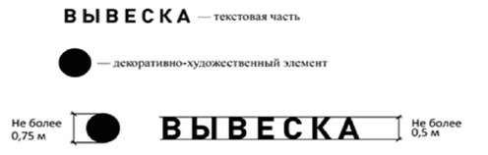

Рисунок 1

6.1.2. Вывески - объекты, предназначенные для справочного информирования, размещаемые в месте нахождения и (или) осуществления деятельности юридического лица, индивидуального предпринимателя и вне таких мест в случаях, предусмотренных настоящим разделом, содержащие сведения о юридическом лице, индивидуальном предпринимателе
и не обладающие признаками рекламы.
6.1.3. Типы вывесок:
информационная табличка – вывеска, содержащая сведения
о фирменном наименовании (наименовании), месте нахождения (адресе), режиме работы юридического лица, индивидуального предпринимателя;
информационная конструкция – вывеска, содержащая сведения
о коммерческом обозначении и (или) профиле деятельности, и (или) ассортименте реализуемых товаров и услуг юридического лица, индивидуального предпринимателя, и (или) изображение товарного знака,
и (или) знака обслуживания.
6.1.4. Правообладателем вывески является лицо, которому вывеска принадлежит на праве собственности или ином законном основании.
6.1.5. При размещении вывесок не допускается:
6.1.6. в случае размещения вывесок на внешних поверхностях многоквартирных домов:
- размещение вывесок выше нижней линии жилого этажа (линии перекрытий между нежилым и жилым этажами) (Рисунок 2);
- вертикальный порядок расположения букв на информационном поле вывески (Рисунок 3);
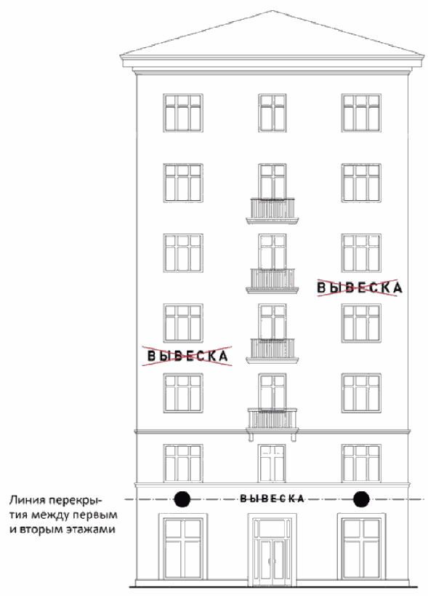
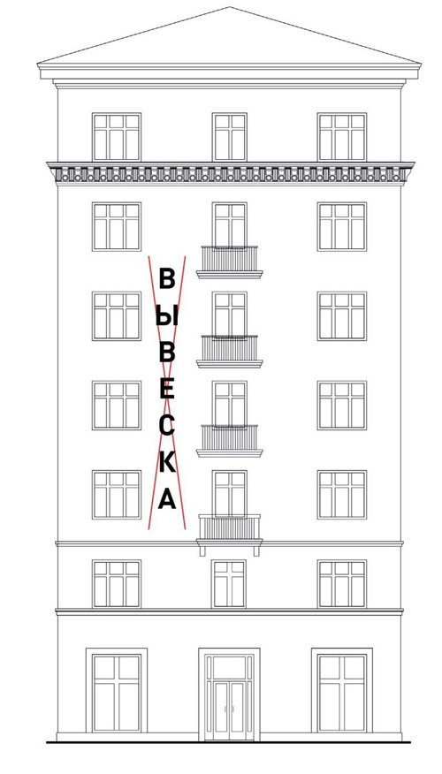
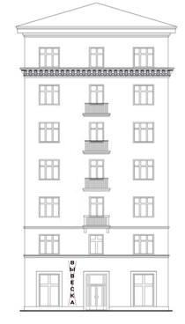
Рисунок 2 Рисунок 3

- размещение вывески на козырьках над входом в здание, сооружение (Рисунок 4);
- полное или частичное перекрытие дверных проемов (Рисунок 5);
- размещение вывесок в оконных проемах (Рисунок 5);
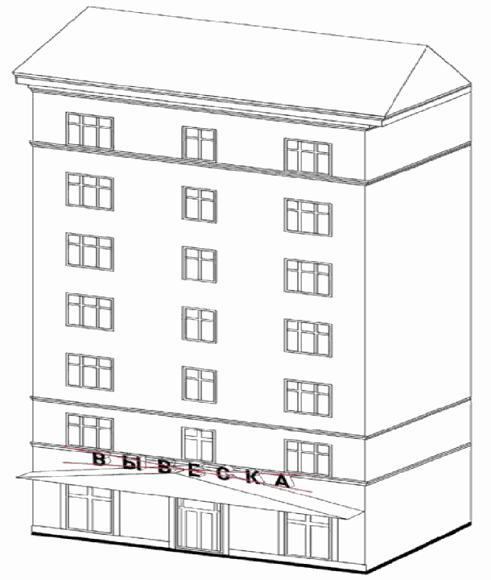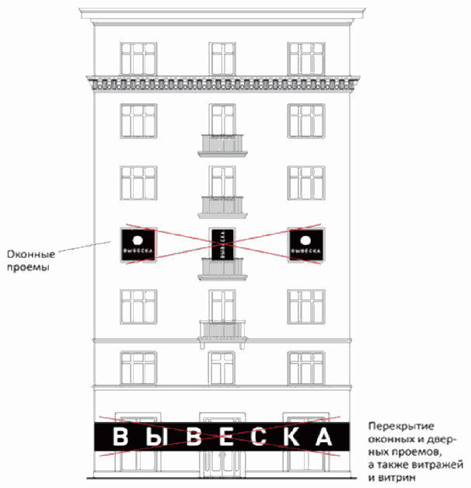

Рисунок 4 Рисунок 5
- размещение вывесок на фасаде, не имеющем оконных и (или) дверных проемов (Рисунок 6);
- размещение вывесок на лоджиях и балконах (Рисунок 7);

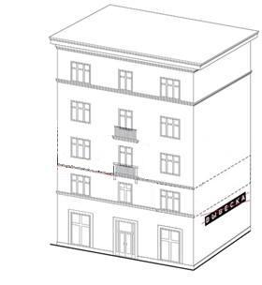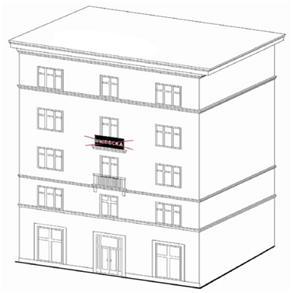
Рисунок 6 Рисунок 7

- размещение вывесок на расстоянии ближе, чем 2 м до мемориальных досок (Рисунок 8);
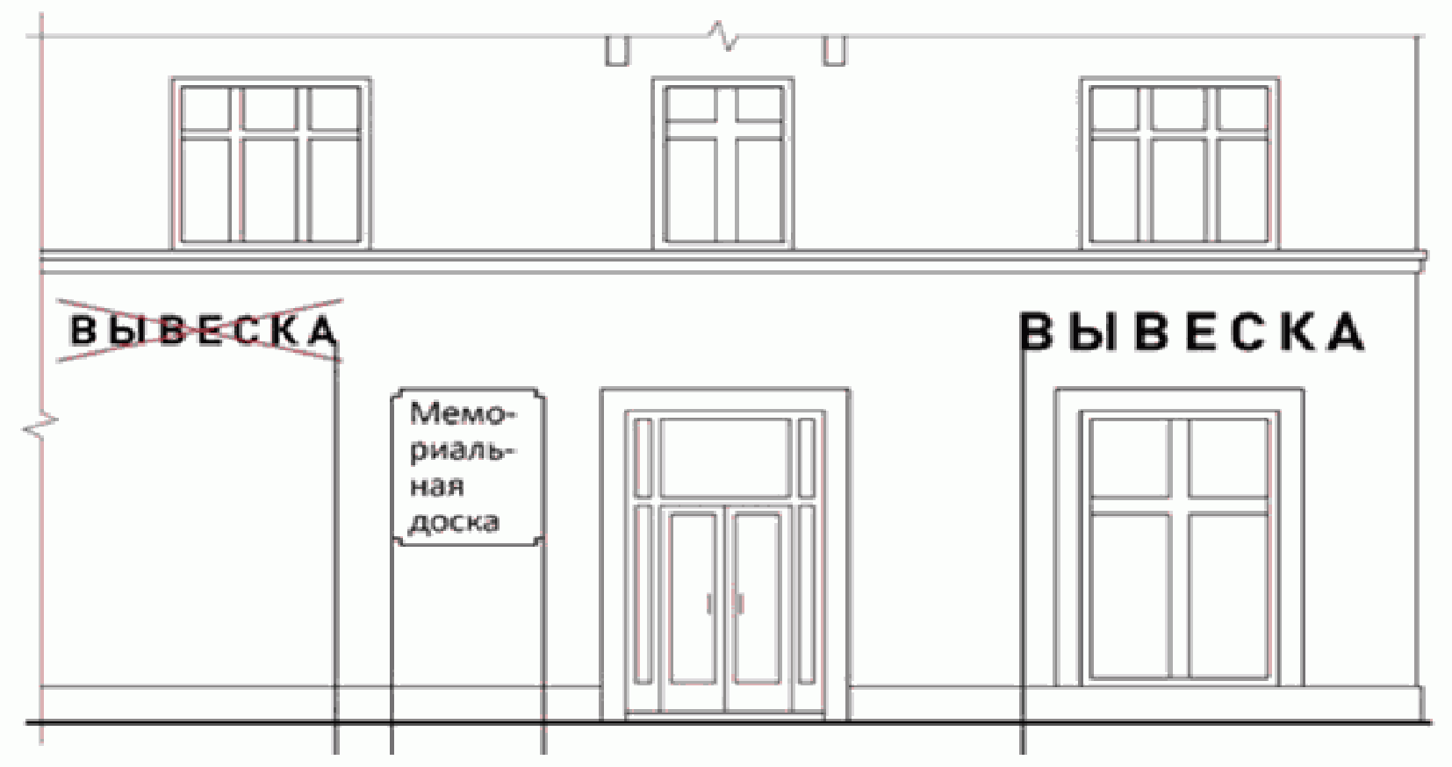
Рисунок 8
- перекрытие указателей наименований улиц и номеров домов (Рисунок 9);
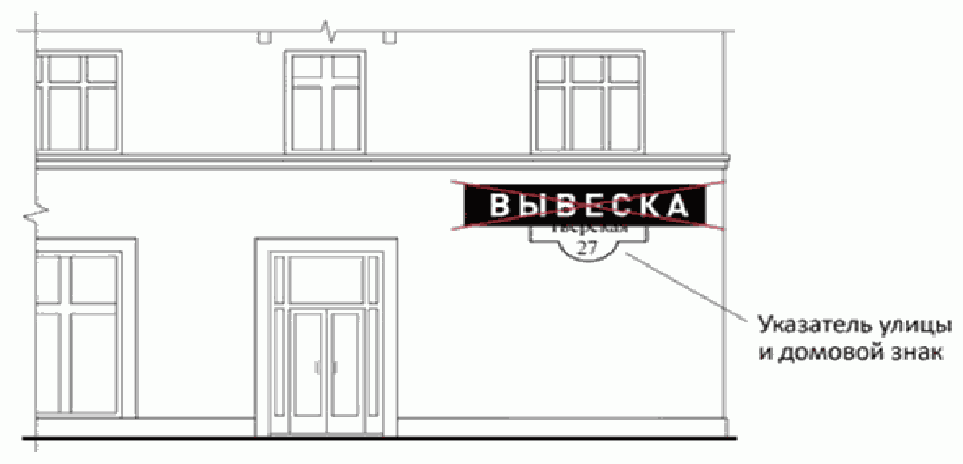
Рисунок 9

6.1.7. в случае размещения вывесок на внешних поверхностях иных зданий (кроме многоквартирных домов), сооружений:
- полное или частичное перекрытие оконных и дверных проемов (Рисунок 5);
- размещение вывесок на расстоянии ближе, чем 2 м до мемориальных досок (Рисунок 8);
- перекрытие указателей наименований улиц и номеров домов (Рисунок 9);
- размещение вывесок путем непосредственного нанесения
на поверхность фасада (за исключением остекления витрин), декоративно-художественного и (или) текстового изображения (методом покраски, наклейки и иными методами);
6.1.8. размещение вывесок на ограждающих конструкциях (заборах, шлагбаумах и тому подобное) (Рисунок 10).

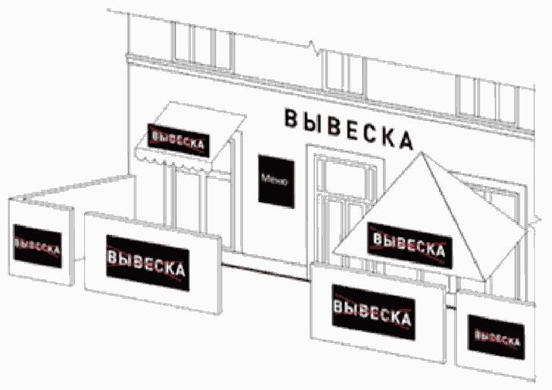
Рисунок 10

6.1.7. Вывески, размещенные до вступления в силу настоящих Правил, подлежат приведению в соответствие с требованиями настоящего раздела при изменении места размещения вывески либо замене вывески.

6.2. Требования к размещению информационных табличек

6.2.1. Информационные таблички размещаются на доступном для обозрения месте плоских участков фасада, свободных от архитектурных элементов, непосредственно у входа (справа или слева) в здание, сооружение или помещение или на входных дверях в помещение, в котором фактически находится (осуществляет деятельность) юридическое лицо или индивидуальный предприниматель, сведения о котором содержатся в данной вывеске.
6.2.2. Расстояние от уровня земли (пола входной группы) до верхнего края информационной таблички не должно превышать 2 м. Информационная табличка размещается на единой горизонтальной оси с иными аналогичными вывесками в пределах плоскости фасада (Рисунок 11).

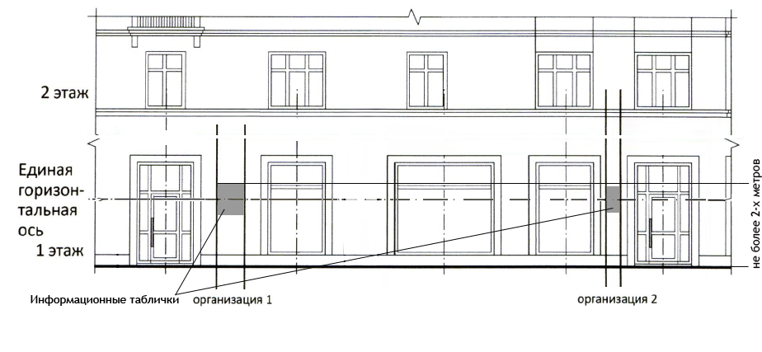
Рисунок 11

6.2.3. Информационная табличка состоит из информационного поля (текстовой части). Допустимый размер информационной таблички составляет не более 0,6 x 0,4 м. При этом высота букв, знаков, размещаемых на информационной табличке, не должна превышать 0,10 м (Рисунок 12).

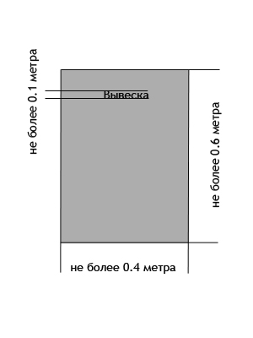
Рисунок 12

6.2.4. Информационные таблички могут быть размещены
на остеклении витрины методом нанесения трафаретной печати.
Размещение на остеклении витрин нескольких информационных табличек методом нанесения трафаретной печати допускается при условии наличия между ними расстояния не менее 0,15 м и общего количества указанных информационных табличек - не более четырех.
6.2.5. На информационной табличке может быть организована подсветка, которая имеет немерцающий, приглушенный свет, не создает прямых направленных лучей в окна жилых помещений.
6.2.6. Сведения о фирменном наименовании (наименовании), месте нахождения (адресе), режиме работы юридического лица, индивидуального предпринимателя, размещаемые на информационной табличке, могут быть доведены до потребителя посредством использования электронного информационного табло с «бегущей строкой» в соответствии с требованиями положений пунктов 6.3.1 и 6.3.11 настоящего раздела.

6.3. Требования к размещению информационных конструкций

6.3.1. Информационные конструкции размещаются на фасадах, крышах, на (в) витринах зданий, сооружений.
6.3.1.1. На внешних поверхностях одного здания, сооружения юридическое лицо, индивидуальный предприниматель вправе установить информационные конструкции одного из следующих видов (за исключением случаев, предусмотренных настоящим разделом):
- настенная конструкция - располагается параллельно к поверхности фасадов зданий, сооружений и (или) их конструктивных элементов (Рисунок 13), ее максимальный размер по высоте декоративно художественного элемента – 0,75 м, максимальный размер по ширине декоративно художественного элемента – 0,75 м, максимальный размер
по высоте текстовой части – 0,5 м, максимальный размер по ширине текстовой части – 10 м, максимальный размер по ширине всей настенной конструкции не более 70% от длины фасада;

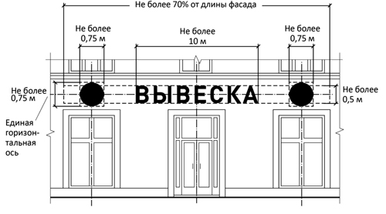
Рисунок 13

- консольная конструкция - располагается перпендикулярно
к поверхности фасадов зданий, сооружений и (или) их конструктивных элементов (Рисунок 14), ее максимальный размер по высоте – 1 м, максимальный размер по ширине – 1 м, максимальная размер выступа от фасада здания –
0,2 м, расстояние между консольными конструкциями не менее 10 м, высота установки консольной конструкции не менее 2,5 м от уровня земли;

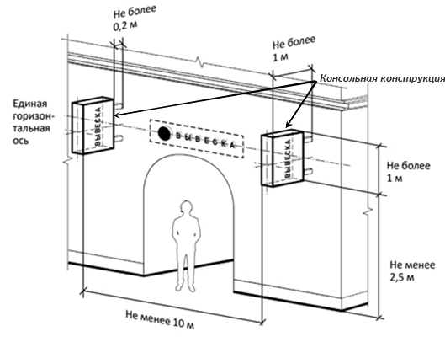

Рисунок 14

- витринная конструкция - располагается в витрине на внешней и (или)
с внутренней стороны остекления витрины здания, сооружения
(Рисунок 15), ее максимальный размер по высоте – 0,4 м, максимальная ширина не должна превышать ширину витрины, в которой она расположена;

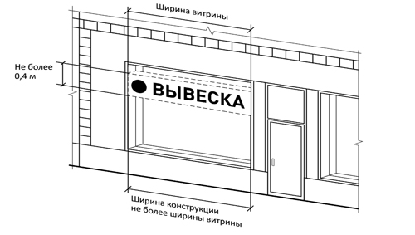

Рисунок 15

- подвесная конструкция - располагается в витрине на внешней и (или)
с внутренней стороны остекления витрины здания, сооружения
(Рисунок 16), максимальный размер по высоте подвесной конструкции размещенной внутри витрины не должен превышать ½ высоты витрины здания, сооружения, максимальный размер по ширине подвесной конструкции размещенной внутри витрины не должен превышать ½ ширины витрины здания, сооружения, расстояние до стекла подвесной конструкции размещенной внутри витрины не менее 0,15 м, максимальный размер
по высоте подвесной конструкции размещенной на внешней стороне остекления витрины – 0,4 м;

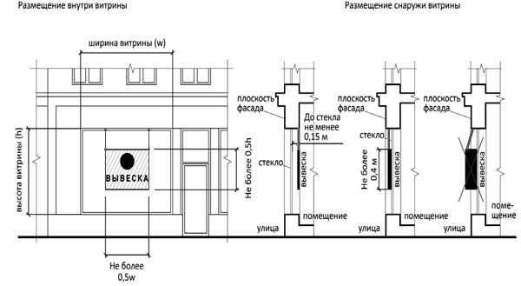
Рисунок 16

- крышная конструкция - располагается на крыше зданий, сооружений (Рисунок 17), по ширине не должна превышать ½ длины фасада здания, сооружения);
- электронное информационное табло «бегущая строка» (светодиодный экран) (далее - электронное табло) - конструкция элементов, состоящая
из электронно-светового оборудования, размещаемая в витрине на внешней
и (или) с внутренней стороны остекления витрины или в виде подвесной конструкции на поверхности стен зданий, сооружений, которая также может содержать сведения о фирменном наименовании (наименовании), месте нахождения (адресе), режиме работы юридического лица, индивидуального предпринимателя, размещаемые на информационной табличке.
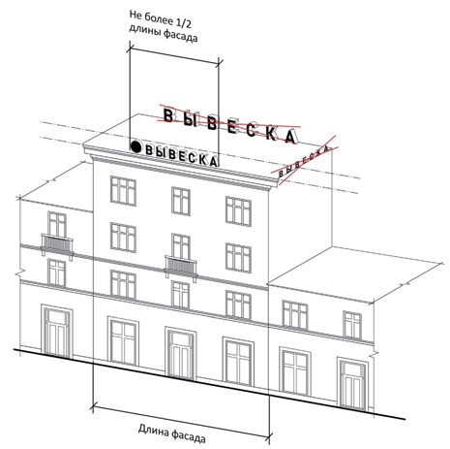
Рисунок 17

6.3.1.2. Размещение информационных конструкций в виде отдельно стоящих конструкций допускается на территории, прилегающей к зданию, сооружению, которое является местом нахождения (осуществления деятельности) юридического лица или индивидуального предпринимателя,
а также вне места их нахождения (осуществления деятельности), содержащих сведения о профиле деятельности юридического лица, индивидуального предпринимателя или ассортименте реализуемых товаров
и услуг, направление движения и расстояние до юридического лица, индивидуального предпринимателя, в случае если такая информация не содержит названия или характеристик товаров, товарных знаков, иных средств индивидуализации товаров, наименования юридических лиц, индивидуальных предпринимателей.
На территории, на которой в силу особенностей деятельности правообладателя непосредственно происходит продажа товаров, оказание услуг, в том числе при обслуживании потребителей организации общественного питания на автомобилях, относящейся к месту осуществления деятельности юридическим лицом (индивидуальным предпринимателем) отдельно стоящие информационные конструкции дополнительно могут содержать указание на наименование юридического лица (индивидуального предпринимателя) и меню, прейскурант.
6.3.1.3. Правообладатели, осуществляющие деятельность по оказанию услуг общественного питания, дополнительно к информационной конструкции, указанной в пункте 3.1.1 настоящего раздела, вправе разместить не более одной информационной конструкции, содержащей сведения об ассортименте блюд, напитков и иных продуктов питания, предлагаемых при предоставлении ими указанных услуг, в том числе
с указанием их массы/объема и цены (меню), в виде настенной конструкции.
6.3.2. Информационные конструкции могут быть размещены в виде единичной конструкции и (или) комплекса идентичных взаимосвязанных элементов одной информационной конструкции, указанных в пункте 6.3.5 настоящего раздела.
6.3.3. Правообладатели осуществляют размещение информационных конструкций, указанных в пункте 6.3.1.1 настоящего раздела, на плоских участках фасада.
Информационные конструкции, указанные в пункте 6.3.1.3 настоящего раздела, размещаются на плоских участках фасада, свободных
от архитектурных элементов, непосредственно у входа (справа или слева)
в помещение, или на входных дверях в него, не выше уровня дверного проема.
6.3.4. При размещении на одном фасаде здания, сооружения одновременно информационных конструкций нескольких юридических
лиц, индивидуальных предпринимателей указанные информационные конструкции размещаются в один высотный ряд на единой горизонтальной или вертикальной линии (на одном уровне, высоте).
6.3.5. Информационные конструкции могут состоять из следующих элементов:
- информационное поле (текстовая часть);
- декоративно-художественные элементы.
Высота декоративно-художественных элементов не должна превышать высоту текстовой части вывески более чем в полтора раза (Рисунок 13).
6.3.6. На информационной конструкции может быть организована подсветка, которая имеет немерцающий, приглушенный свет, не создает прямых направленных лучей в окна жилых помещений.
6.3.7. Настенные конструкции, размещаемые на внешних поверхностях зданий, сооружений, должны соответствовать следующим требованиям:
6.3.7.1. Настенные конструкции размещаются над входом или витринами, на единой горизонтальной оси с иными настенными конструкциями, установленными в пределах фасада между первым и вторым этажами либо ниже указанной линии.
В случае если помещения располагаются в подвальных или цокольных этажах зданий, сооружений и отсутствует возможность размещения информационных конструкций в соответствии с требованиями абзаца первого пункта 3.7.1 настоящего раздела, информационные конструкции могут быть размещены над окнами подвального или цокольного этажа, но не ниже 0,60 м от уровня земли до нижнего края настенной конструкции.
При этом информационная конструкция не должна выступать от плоскости фасада более чем на 0,10 м (Рисунок 18).

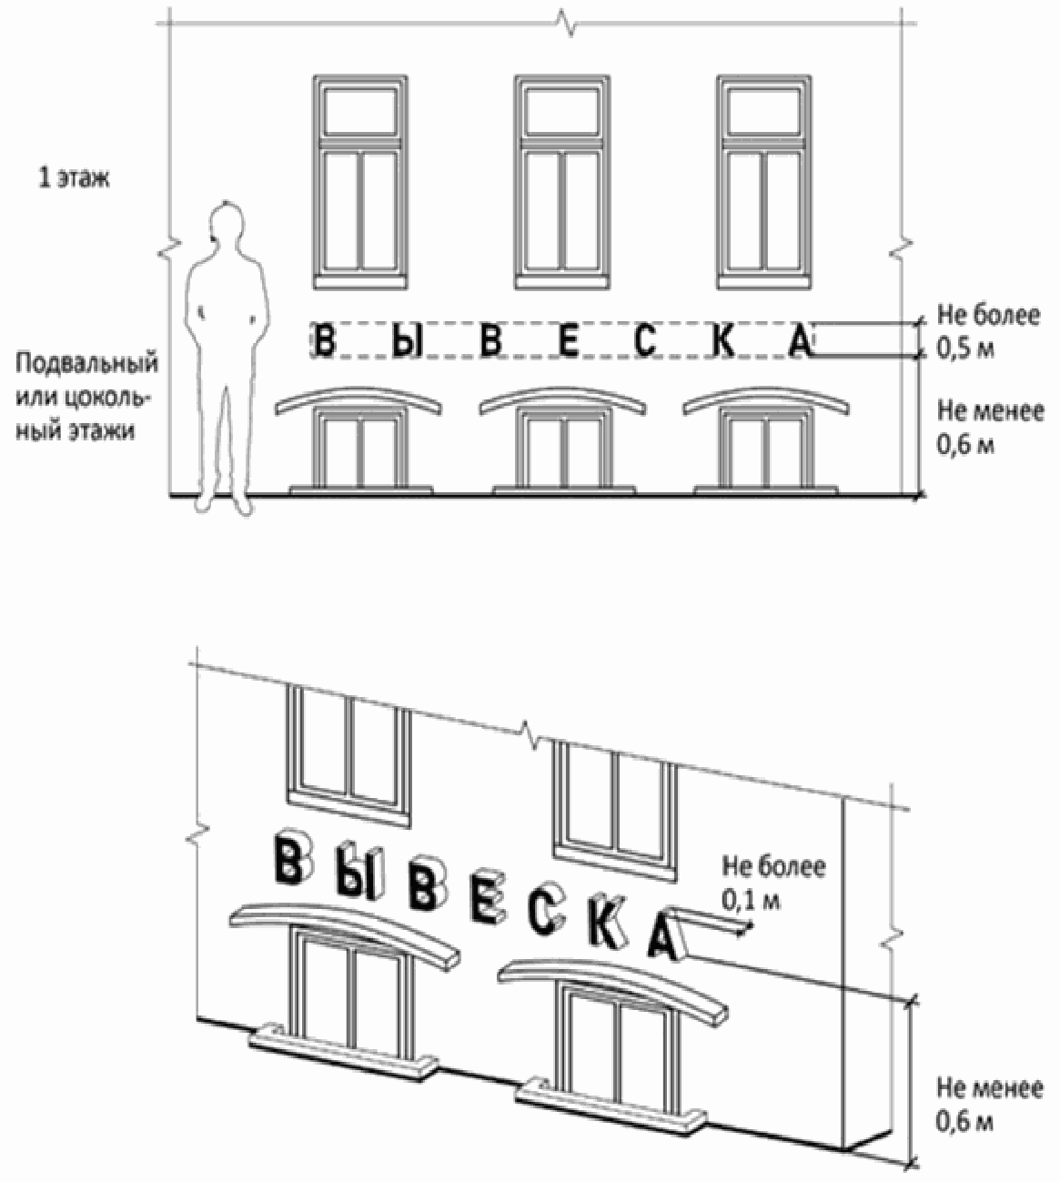
Рисунок 18
6.3.7.2. Максимальный размер настенных конструкций, размещаемых правообладателями вывесок на внешних поверхностях зданий, сооружений, не должен превышать:
- по высоте - 0,50 м, за исключением размещения настенной вывески
на декоративной композиции в виде горизонтальной полосы или ленты, увенчивающей или обрамляющей ту или иную часть здания, сооружения (далее – фриз);
- по длине - 70% от длины фасада, но не более 15 м для единичной конструкции (Рисунок 19).

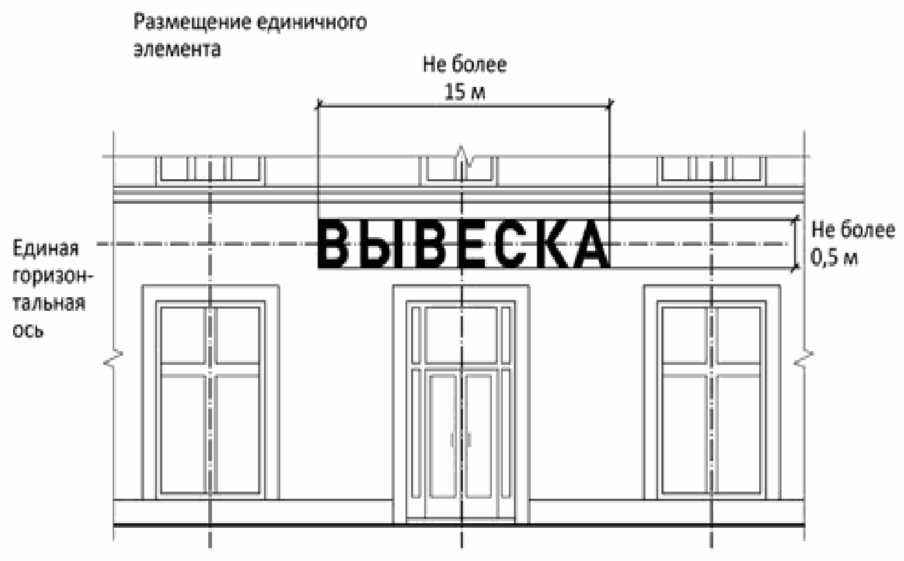
Рисунок 19

Максимальный размер информационных конструкций, указанных
в пункте 3.1.3 настоящего раздела, не должен превышать (Рисунок 20):
- по высоте - 0,80 м;
- по длине - 0,60 м.

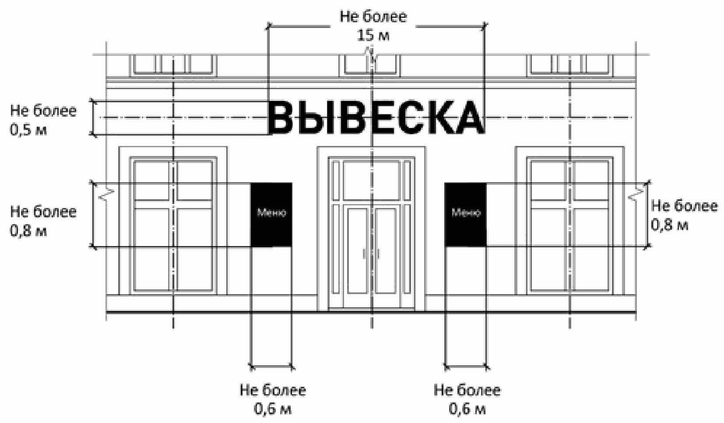

Рисунок 20

6.3.7.3. При наличии на фасаде здания, сооружения фриза настенная конструкция размещается исключительно на фризе на всю высоту фриза
(Рисунки 21, 22).
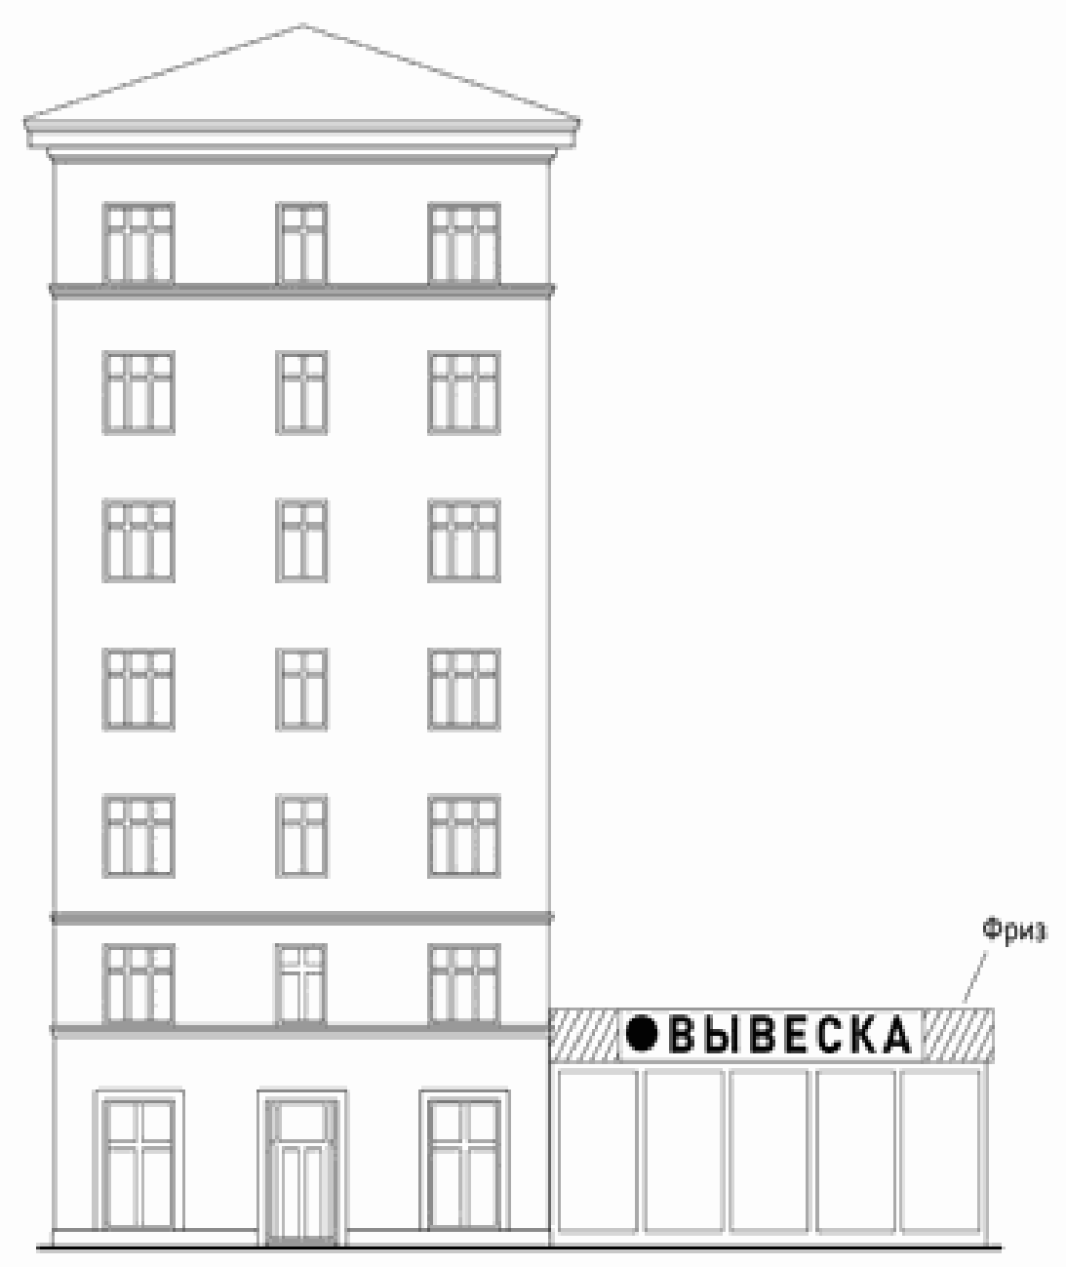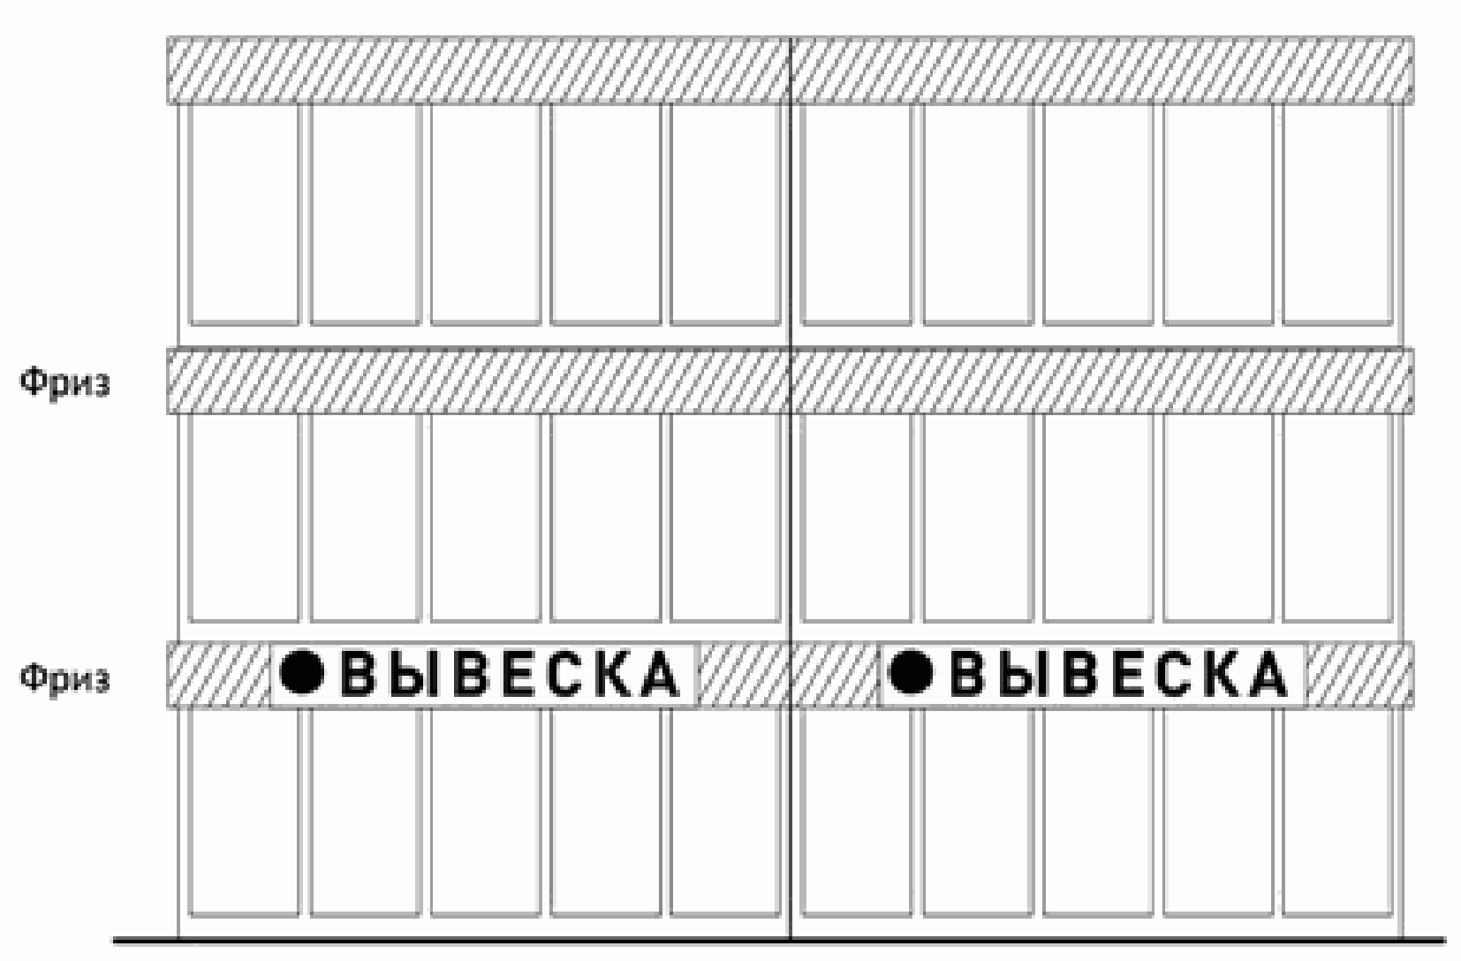

Рисунок 21 Рисунок 22

При наличии на фасаде здания, сооружения козырька перед входом в здание, сооружение настенная конструкция размещается на фризе данного козырька в габаритах указанного фриза (Рисунок 23).
Запрещается размещение настенной конструкции непосредственно
на конструкции козырька (Рисунок 24).

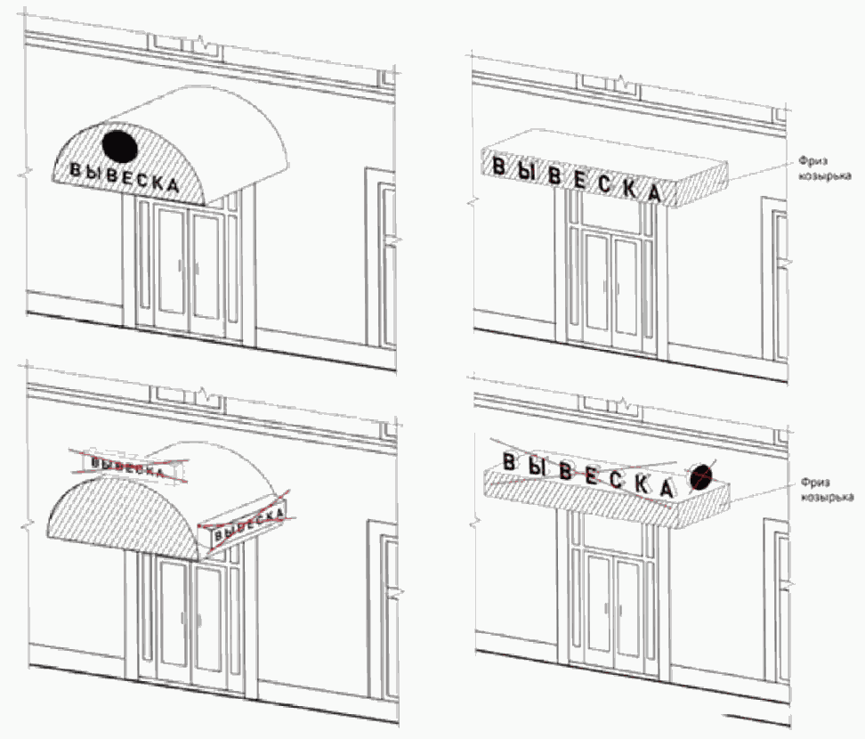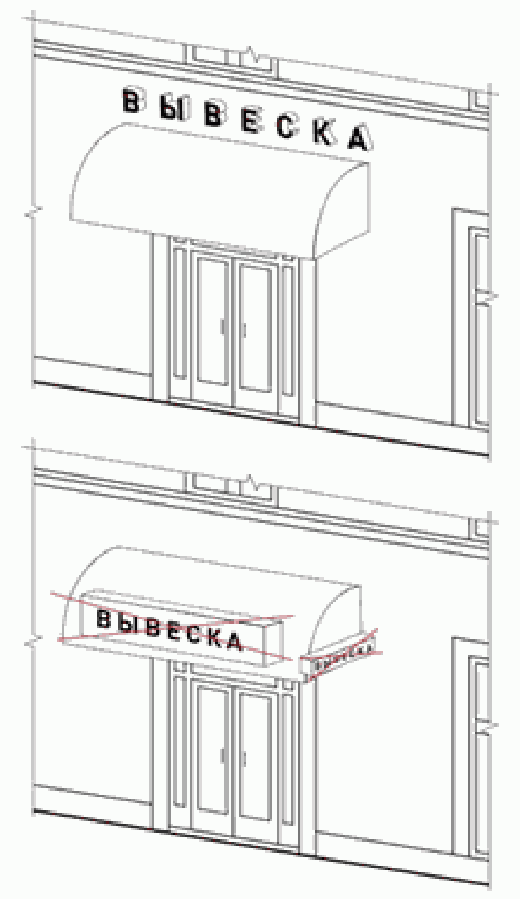

Рисунок 23 Рисунок 24

6.3.8. Консольные конструкции располагаются в одной горизонтальной плоскости фасада, у арок, на границах и внешних углах зданий, сооружений в соответствии со следующими требованиями (Рисунок 14):
6.3.8.1. Расстояние от уровня земли до нижнего края консольной конструкции должно быть не менее 2,50 м.
6.3.8.2. Консольная конструкция не должна находиться более чем
на 0,20 м от края фасада, а крайняя точка ее лицевой стороны - на расстоянии более чем 1 м от плоскости фасада.
В высоту консольная конструкция не может превышать 1 м.
6.3.8.3. При наличии на фасаде здания, сооружения настенных конструкций консольные конструкции располагаются с ними на единой горизонтальной оси.
6.3.9. Витринные конструкции размещаются с внешней и (или)
с внутренней стороны остекления витрины здания, сооружения
в соответствии со следующими требованиями:
6.3.9.1. Информационные конструкции, размещенные на внешней стороне витрины, не должны выходить за плоскость фасада здания, сооружения (Рисунок 25).
6.3.9.2. Непосредственно на остеклении витрины допускается размещение информационной конструкции, в виде отдельных букв
и декоративных элементов (Рисунок 26).

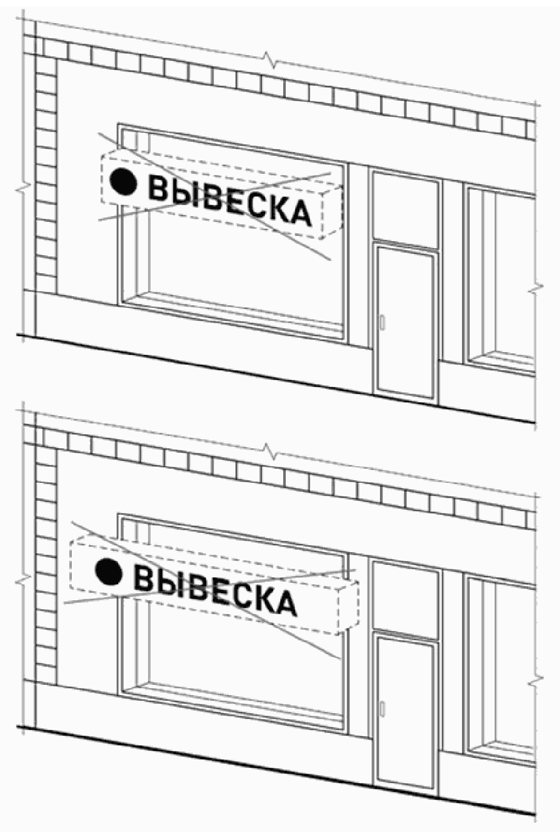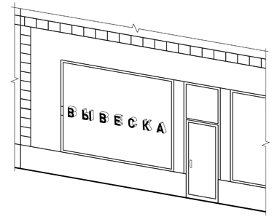
Рисунок 25 Рисунок 26

6.3.10. Правообладатели вывесок дополнительно к информационной конструкции, указанной в пункте 3.1.1 настоящего раздела, размещенной
на фасаде здания, сооружения, вправе разместить информационную конструкцию на крыше указанного здания, сооружения в соответствии
со следующими требованиями (Рисунок 17):
6.3.10.1. Размещение информационных конструкций на крышах зданий, сооружений допускается при условии, если единственным собственником указанного здания, сооружения является юридическое лицо, индивидуальный предприниматель, сведения о котором содержатся в данной информационной конструкции и в месте фактического нахождения (месте осуществления деятельности) которого размещается указанная информационная конструкция.
Юридическое лицо (индивидуальный предприниматель),
не являющееся собственником здания, сооружения, но владеющее
им на ином законном основании, вправе разместить информационную конструкцию на крыше здания, сооружения при условии, если местом фактического нахождения (местом осуществления деятельности) юридического лица (индивидуального предпринимателя) является все здание, сооружение.
6.3.10.2. На крыше одного здания, сооружения может быть размещена только одна информационная конструкция.
6.3.10.3. Информационное поле информационных конструкций, размещаемых на крышах зданий, сооружений, располагается параллельно
к поверхности фасадов зданий, сооружений, по отношению к которым они установлены, выше линии карниза, парапета (как правило, глухое ограждение перепада высот, конструктивный элемент, ограждающий пути движения и функциональные пространства, совмещающий функции по критериям безопасности и информативности) здания, сооружения или его стилобатной части (нижняя часть (основание) здания, сооружения ступенчатой формы).
6.3.10.4. Информационные конструкции, допускаемые к размещению
на крышах зданий, сооружений, представляют собой объемные символы, которые могут быть оборудованы исключительно внутренней подсветкой или должны выполняться из отдельных элементов (букв, обозначений, декоративных элементов и так далее) без использования непрозрачной основы для их крепления.
6.3.10.5. Длина крышных конструкций не может превышать половину длины фасада здания, сооружения, по отношению к которому они размещены.
Высота крышных конструкций, с учетом всех используемых элементов (информационное поле (текстовая часть), декоративно-художественные элементы, элементы крепления) должна быть:
не более 1,80 м для 1-3-этажных зданий, сооружений;
не более 3 м для 4-7-этажных зданий, сооружений;
не более 4 м для 8-12-этажных зданий, сооружений;
не более 5 м для 13-17-этажных зданий, сооружений;
не более 6 м для зданий, сооружений, имеющих 18 и более этажей.
6.3.10.6. Параметры (размеры) информационных конструкций, размещаемых на стилобатной части здания, сооружения, определяются
в зависимости от этажности стилобатной части здания, сооружения
в соответствии с требованиями, указанными пунктах 6.3.10.4 и 6.3.10.5 настоящего раздела.
6.3.11. Электронное табло, размещаемое на внешних поверхностях зданий, сооружений, должно соответствовать следующим требованиям:
6.3.11.1. Размещение над входом или витринами на единой горизонтальной оси с иными настенными конструкциями и (или) электронными табло, установленными в пределах фасада, не выше линии перекрытий между первым и вторым этажами.
В случае если помещения располагаются в подвальных или цокольных этажах зданий, сооружений и отсутствует возможность размещения электронного табло в соответствии с требованиями абзаца первого настоящего пункта электронное табло размещается над окнами подвального или цокольного этажа, но не ниже 0,60 м от уровня земли
до нижнего края электронного табло. При этом электронное табло не должно выступать от плоскости фасада более чем на 0,10 м.
6.3.11.2. Размеры электронного табло устанавливаются исходя
из следующих условий:
- электронное табло, размещенное на внешней стороне витрины,
не должно выходить за плоскость фасада здания;
- размер электронного табло, размещенного в витрине на внешней
и (или) с внутренней стороны остекления витрины, не должен превышать половины размера остекления витрины по высоте, максимальная ширина электронного табло не должна превышать ширину витрины, в которой оно расположено.

VII. Особые требования к доступности среды для маломобильных
групп населения

7.1. При проектировании объектов благоустройства жилой среды, улиц и дорог, объектов культурно-бытового обслуживания необходимо обеспечить доступность для маломобильных групп населения, имея в виду оснащение этих объектов элементами и техническими средствами, способствующими передвижению инвалидов и других групп с ограниченными возможностями передвижения (специально оборудованные пешеходные пути, пандусы, места на остановках общественного транспорта и автостоянках, поручни, ограждения, приспособления и т.д.).
7.2. Проектирование, строительство, установка технических средств и оборудования, способствующих передвижению пожилых лиц и инвалидов, осуществляются при новом строительстве заказчиком в соответствии с утвержденной проектной документацией, а в условиях сложившейся застройки - собственниками, владельцами земельных участков.
7.3. Проектная документация на благоустройство территории должна соответствовать федеральным нормативным требованиям для проектирования окружающей среды, объектов жилищно-гражданского и производственного назначения, с учетом потребностей маломобильных групп населения.
7.4. Пути движения маломобильных групп населения, входные группы в здания должны соответствовать требованиям, установленным Сводом правил СП 59.13330.2016 "Доступность зданий и сооружений для маломобильных групп населения".
7.5. При выполнении благоустройства улиц в части организации подходов к зданиям и сооружениям поверхность реконструируемой части тротуаров выполняется в одном уровне с существующим тротуаром или обеспечивается плавный переход между поверхностями тротуаров, выполненных в разных уровнях.
7.6. Тротуары, подходы к зданиям, пандусы и ступени должны иметь нескользкую поверхность.
7.7. Поверхности тротуаров, площадок перед входом в здания, ступеней и пандусов, имеющие скользкую поверхность в холодный период времени, обрабатываются специальными противогололедными средствами или принимаются меры по укрытию этих поверхностей противоскользящими материалами.

VIII. Порядок проведения земляных работ

8.1. Проведение работ по выемке, насыпи или устройству склонов грунта (далее - земляные работы) осуществляется физическими лицами,
в том числе зарегистрированными в качестве индивидуальных предпринимателей, юридическими лицами, а также их представителями при наличии разрешения на осуществление земляных работ, предоставленного администрацией Лятошинского сельского поселения Старополтавского муниципального района Волгоградской области (далее – уполномоченный орган).
8.2. Понятия и термины, используемые в настоящем разделе Правил, применяются в значениях, определенных законодательством Российской Федерации, законодательством Волгоградской области.
8.3. Получение разрешения на осуществление земляных работ (далее – разрешение) обязательно при выполнении следующих видов работ:
- строительство, реконструкция объектов капитального строительства, за исключением случаев, когда указанные работы осуществляются на основании разрешения на строительство;
- капитальный, текущий ремонт зданий, строений, сооружений, за исключением текущего ремонта дорог и тротуаров без изменения профиля и планировки дорог;
- размещение объектов на землях или земельных участках, находящихся в государственной или в муниципальной собственности, размещение которых может осуществляться без предоставления земельных участков и установления сервитутов, а также установка рекламных конструкций на землях или земельных участках, находящихся в государственной или в муниципальной собственности, использование земель или земельного участка, находящихся в государственной или муниципальной собственности, в целях проведения инженерных изысканий; строительства временных или вспомогательных сооружений (включая ограждения, бытовки, навесы);
- аварийно-восстановительный ремонт, в том числе сетей инженерно-технического обеспечения, сооружений;
- снос зданий и сооружений, ликвидация сетей инженерно-технического обеспечения за исключением случаев, когда указанные работы осуществляются на основании разрешения на строительство;
- работы по благоустройству, в том числе по вертикальной планировке территорий, за исключением работ по посадке деревьев, кустарников, благоустройства газонов;
- проведение работ по сохранению объектов культурного наследия, проведение археологических полевых работ.
В целях настоящего раздела Правил озеленение гражданами территории Лятошинского сельского поселения, в том числе посадка деревьев, кустарников, иных зеленых насаждений, разбивка газонов, клумб, не является земляными работами и не требует предоставление разрешения.
8.4. Уполномоченный орган осуществляет ведение реестра выданных разрешений на бумажном носителе и в электронном виде, проводит мониторинг мест проведения земляных работ в течение периода действия разрешения и состояния восстановленного благоустройства после завершения земляных работ.
Уполномоченным органом обеспечивается размещение
сведений о выданных разрешениях на официальном сайте Лятошинского сельского поселения в информационно-телекоммуникационной сети "Интернет" в течение 1 календарного дня
со дня их выдачи.
8.5. Подготовка и проведение земляных работ осуществляются
с соблюдением законодательства Российской Федерации, законодательства Волгоградской области, настоящих Правил, иными муниципальными нормативными правовыми актами Лятошинского сельского поселения.
8.6. Лицо, указанное в пункте 8.1 настоящего раздела Правил, в целях получения разрешения на осуществление земляных работ обращается в уполномоченный орган с заявлением о выдаче разрешения (далее – заявление) по форме, утверждённой уполномоченным органом.
Заявление и прилагаемые к нему документы могут быть представлены заявителями по их выбору в уполномоченный орган или многофункциональный центр лично, либо направлены посредством почтовой связи на бумажном носителе, либо представлены в уполномоченный орган в форме электронного документа.
Заявление в уполномоченный орган может быть подано в форме электронного документа:
- путем заполнения формы запроса, размещенной на официальном сайте, в том числе посредством отправки через личный кабинет Единого портала государственных и муниципальных услуг;
- путем направления электронного документа в уполномоченный орган на официальную электронную почту.
8.6.1. К заявлению прилагаются следующие документы:
1) документ, подтверждающий личность заявителя (при личном обращении заявителя в уполномоченный орган) или копия документа, подтверждающего личность заявителя (в случае направления заявления посредством почтовой связи на бумажном носителе).
В случае обращения заявителя с использованием информационно-телекоммуникационной сети «Интернет» к заявлению в форме электронного документа прилагается копия документа, удостоверяющего личность заявителя (удостоверяющего личность представителя заявителя, если заявление представляется представителем заявителя) в виде электронного образа такого документа.
Представление данного документа не требуется в случае представления заявления в форме электронного документа посредством отправки через личный кабинет Единого портала государственных и муниципальных услуг, а также если заявление подписано усиленной квалифицированной электронной подписью.
2) документ, подтверждающий полномочия представителя заявителя,
в случае, если с заявлением обращается представитель заявителя.
В случае представления заявления в форме электронного документа представителем заявителя, действующим на основании доверенности, к заявлению также прилагается доверенность в виде электронного образа такого документа;
3) проект производства работ, включающий в себя:
- наименование заказчика; сведения о подрядной организации (полное наименование, место нахождения организации, фамилия, имя, отчество (при наличии) должностного лица, ответственного за проведение работ), в случае если земляные работы будут производиться подрядной организацией; описание места работ (точные адресные ориентиры начала и окончания вскрываемого участка производства работ), вида, объемов и продолжительности работ; описание технологической последовательности выполнения работ с указанием работ, проводимых на проезжей части улиц и магистралей, пешеходных тротуаров; описание мероприятий по восстановлению нарушенного благоустройства; схему производства работ (выкопировку из плана наземных и подземных коммуникаций, на котором отображается информация о местоположении существующих и проектируемых сетей инженерно-технического обеспечения, электрических сетей, с указанием места производства работ);
- график производства работ (с указанием даты начала, даты окончания, а также этапов производства работ);
- лист согласования, содержащий сведения о согласовании проекта производства работ с владельцами (балансодержателями) существующих на земельном участке коммуникаций, собственниками (правообладателями) земельных участков, чьи права могут быть нарушены в ходе осуществления земляных работ.
- в случае производства земляных работ на проезжей части - схему ограждения места проведения работ с указанием видов работ и сроков их выполнения, согласованную с собственником дорог либо лицом, уполномоченным собственником, в границах территории муниципального образования (не требуется согласование в отношении дорог местного значения, находящихся в муниципальной собственности Лятошинского сельского поселения, которое осуществляется при рассмотрении заявления).
8.6.2. Для предоставления разрешения с целью осуществления земляных работ в связи с аварийно-восстановительными работами на территории муниципального образования к заявлению прилагаются:
1) схема производства работ (выкопировку из плана наземных и подземных коммуникаций, на котором отображается информация о местоположении существующих и проектируемых сетей инженерно-технического обеспечения, электрических сетей, с указанием места производства работ);
2) акт о выявлении аварийной ситуации в месте проведения работ, с приложением фотографии земельного участка с указанием места аварийного участка;
3) документ, подтверждающий уведомление лиц, эксплуатирующих инженерные сети, сооружения и коммуникации, расположенные на смежных с аварией земельных участках, о проведении аварийных работ.
8.6.3. Для предоставления разрешения с целью продления разрешения лицо, указанное в пункте 8.1 настоящего раздела Правил, предоставляет в уполномоченный орган:
1) заявление о продлении разрешения по форме, утверждённой уполномоченным органом;
2) график производства земляных работ с уточнением новых сроков производства работ;
3) проект производства работ (в случае изменения технических решений).
Проведение земляных работ после истечения периода действия разрешения не допускается.
8.6.4. При поступлении заявления и прилагаемых к нему документов уполномоченный орган отказывает в приеме к рассмотрению заявления в следующих случаях:
1) заявление и прилагаемые к нему документы направлены с нарушением требований, установленных пунктом 8.1.6 настоящего раздела Правил;
2) к заявлению не приложены документы, предусмотренные пунктами 8.6.1 - 8.6.3 настоящего раздела Правил в случае, если предоставление таких документов является обязательным;
3) заявление и прилагаемые к нему документы поданы в электронной форме с нарушением требований, установленных нормативными правовыми актами и/или содержат повреждения, наличие которых не позволяет в полном объеме использовать информацию и сведения, содержащиеся в документах для принятия решения о выдаче разрешения на осуществление земляных работ;
4) в заявлении, подписанном усиленной квалифицированной электронной подписью, выявлено несоблюдение установленных условий признания действительности данной подписи.
Уполномоченный орган уведомляет заявителя об отказе в приеме к рассмотрению заявления в течение 5 рабочих дней со дня его поступления в уполномоченный орган.
8.7. Уполномоченный орган рассматривает заявление, в отношении которого не принято решение об отказе в приеме к рассмотрению, и прилагаемые к нему документы и выдает (направляет) заявителю разрешение на осуществление земляных работ либо отказывает в его выдаче (продлении):
1) при рассмотрении заявления о выдаче разрешения на осуществление земляных работ, связанных с проведением плановых (текущих) работ на территории муниципального образования – в течение 5 рабочих дней со дня поступления заявления;
2) при рассмотрении заявления о выдаче разрешения на осуществление земляных работ в связи с аварийно-восстановительными работами на территории муниципального образования – в течение 2 рабочих дней со дня поступления заявления;
3) при рассмотрении заявления о продлении разрешения на право производства земляных работ на территории муниципального образования – в течение 5 рабочих дней со дня поступления заявления.
В случае необходимости ликвидации аварий, устранения неисправностей на инженерных сетях, требующих безотлагательного проведения аварийно-восстановительных работ в выходные и (или) праздничные дни, а также в нерабочее время уполномоченного органа, проведение аварийно-восстановительных работ осуществляется незамедлительно с последующей подачей заявителем соответствующего заявления в течение 2 рабочих дней с момента начала аварийно-восстановительных работ.
8.8. Уполномоченный орган принимает решение об отказе в выдаче разрешения при наличии хотя бы одного из следующих оснований:
1) поступление ответа органа государственной власти, органа местного самоуправления либо подведомственной органу государственной власти или органу местного самоуправления организации на межведомственный запрос, свидетельствующего об отсутствии документа и (или) информации, необходимых для предоставления услуги;
2) несоответствие проекта производства работ требованиям, установленным настоящим административным регламентом;
3) невозможность проведения работ в заявленные сроки в связи с проведением праздничных, культурно-массовых и иных мероприятий на территории муниципального образования (земельных участках), в отношении которых запрашивается разрешение на осуществление земляных работ (основание не применяется в случае, когда разрешение запрашивается в целях проведения аварийно-восстановительных работ);
4) установлены факты нарушений при проведении земляных работ в соответствии с ранее предоставленным разрешением на осуществление земляных работ: нарушение сроков производства земляных работ на других объектах согласно ранее предоставленным разрешениям на осуществление земляных работ; отсутствие подписанных актов приемки работ по восстановлению дорожных покрытий, озеленения и элементов благоустройства, разрушенных и поврежденных при производстве земляных работ в соответствии с ранее предоставленными уполномоченным органом разрешениями на осуществление земляных работ, завершенных в установленные сроки; неустранение нарушений, выявленных уполномоченным органом при осуществлении им контроля за ходом производства земляных работ в соответствии с ранее предоставленными разрешениями на осуществление таких работ).
5) наличие противоречивых сведений в заявлении о предоставлении услуги и приложенных к нему документах;
6) проект производства работ (схема производства работ) не согласован(а) землепользователями, землевладельцами, арендаторами, залогодержателями земельных участков, если земельные участки, на которых планируется производить земляные работы, обременены правами указанных лиц.
Основанием для отказа в продлении разрешения является поступление в уполномоченный орган информации о выявленном, в том числе в рамках муниципального контроля в сфере благоустройства территории или муниципального земельного контроля факте отсутствия начатых земляных работ и невозможности их осуществления в случаях, предусмотренных подпунктом 3 настоящего пункта.
8.9. Участки территории, на которых планируется осуществление земляных работ, должны быть подготовлены для обеспечения безопасного выполнения земляных работ.
Лица, получившие разрешение, до начала выполнения земляных работ осуществляют фотографирование участка территории, на котором планируется выполнение земляных работ, и обеспечивают сохранность данных цифровых фотографий (исходных цифровых файлов фотографий) для их последующего предоставления в уполномоченный орган
в соответствии с пунктом 8.14 настоящего раздела Правил.
8.10. При выполнении земляных работ котлованы, ямы, траншеи
и канавы должны быть ограждены в соответствии со следующими требованиями:
высота ограждения участка территории работ - не менее ____*м;
ограждения, примыкающие к местам массового прохода людей, должны иметь высоту не менее ____*м;
ограждения не должны иметь проемов, кроме ворот и калиток, контролируемых в течение рабочего времени и запираемых после его окончания.
_______________________________.
8.11. При проведении земляных работ осуществляется:
8.11.1. обеспечение сохранности зеленых насаждений, расположенных на месте проведения земляных работ, за исключением случая выдачи органом местного самоуправления Лятошинского сельского поселения порубочного билета и (или) разрешения на пересадку деревьев и кустарников в соответствии с Законом Волгоградской области от 07.12.2001 № 640-ОД "О защите зеленых насаждений в населенных пунктах Волгоградской области";
8.11.2. установление ограждений в соответствии с требованиями, предусмотренными пунктом 8.10 настоящего раздела Правил, а также устройство аварийного освещения, информационных стендов и указателей, обеспечивающих безопасность людей и транспорта;
8.11.3. при выполнении земляных работ вблизи проезжей части дорог или на ней обеспечивается видимость мест проведения работ для водителей и пешеходов, в том числе в темное время суток с помощью сигнальных фонарей;
8.11.4. при выезде автотранспорта со строительных площадок
и участков выполнения земляных работ обеспечивается очистка или мойка колес автотранспорта;
8.12. При выполнении земляных работ запрещается:
8.12.1. допускать повреждение инженерных сетей и коммуникаций, существующих зданий, строений, сооружений, малых архитектурных форм, деревьев, кустарников, иных зеленых насаждений и элементов благоустройства;
8.12.2. осуществлять откачку воды из колодцев, траншей, котлованов
на тротуары и проезжую часть дорог;
8.12.3. загрязнять территории, расположенные рядом с местом проведения земляных работ, засыпать грунтом крышки люков колодцев
и камер, решеток дождеприемных колодцев, лотков дорожных покрытий, деревья, кустарники, иные зеленые насаждения, водопропускные трубы, кюветы, газоны, клумбы;
8.12.4. осуществлять складирование строительных материалов, строительного мусора, нерастительного грунта на газоны, тротуары, проезжую часть дорог за пределами ограждений участка выполнения земляных работ;
8.12.5. оставлять на проезжей части дорог и тротуарах, газонах землю и строительные материалы после окончания выполнения земляных работ;
8.12.6. занимать территорию за пределами границ участка выполнения земляных работ;
8.12.7. загромождать транспортные и пешеходные коммуникации, преграждать проходы и въезды на общественные и дворовые территории.
В случае если выполнение земляных работ ограничивает или перекрывает движение транспорта, уполномоченным органом осуществляется информирование населения муниципального образования через средства массовой информации, в том числе в сети "Интернет", о сроках закрытия маршрута и(или) изменения схемы движения транспорта;
8.12.8. движение машин на гусеничном ходу по участкам улично-дорожной сети.
8.13. После выполнения земляных работ лицо, получившее разрешение, осуществляет мероприятия в установленные в разрешении сроки по:
- восстановлению поврежденных элементов благоустройства, расположенных на общественной или дворовой территории, улице, тротуаре, иных пешеходных и транспортных коммуникациях, газоне, иных озелененных территориях и других территориях Лятошинского сельского поселения, где производились земляные работы;
- компенсационному озеленению (в случае осуществления вырубки деревьев, кустарников, иных зеленых насаждений на основании выданного органом местного самоуправления Лятошинского сельского поселения порубочного билета) или пересадке деревьев, кустарников, иных зеленых насаждений (в случае осуществления соответствующей пересадки на основании выданного органом местного самоуправления Лятошинского сельского поселения разрешения на пересадку деревьев и кустарников, иных зеленых насаждений).
8.14. В течение 2 календарных дней после завершения земляных работ и выполнения мероприятий, предусмотренных пунктом 8.13 настоящего раздела Правил (далее – мероприятия), лицо, получившее разрешение, направляет в уполномоченный орган уведомление о завершении земляных работ с приложением фотографий, указанных в абзаце втором пункта 8.9 настоящего раздела Правил, и фотографий участка территории, на котором выполнены земляные работы.
Уполномоченный орган в течение 5 календарных дней со дня получения от лица, получившего разрешение, уведомления и фотографий, предусмотренных абзацем первым настоящего пункта Правил, составляет акт о завершении земляных работ.
В случае установления факта выполнения земляных работ
в соответствии с разрешением и осуществления мероприятий, предусмотренных пунктом 8.13 настоящего раздела Правил, уполномоченный орган направляет лицу, получившему разрешение, акт о завершении земляных работ в течение 2 календарных дней со дня его составления.
В случае установления факта выполнения земляных работ
не в соответствии с разрешением и (или) осуществления не всех мероприятий, предусмотренных пунктом 8.13 настоящего раздела Правил, уполномоченный орган направляет лицу, получившему разрешение, акт о завершении земляных работ с указанием выявленных нарушений. Данный акт направляется в течение 2 календарных дней со дня его составления.
В случае если по истечении 15 календарных дней со дня направления лицу, получившему разрешение, акта о завершении земляных работ, указанного в абзаце четвертом настоящего пункта, выявленные нарушения не устранены, уполномоченный орган обращается в суд с исковым заявлением о приведении земельного участка в первоначальное состояние, восстановлении благоустройства территории.".

IX. Контроль за исполнением настоящих Правил
и ответственность за их нарушение

9.1. Организация работ по уборке и благоустройству территории Лятошинского сельского поселения и ответственность за качество и своевременность выполненной работы возлагаются на администрацию Лятошинского сельского поселения, собственников, арендаторов земельных участков, зданий и сооружений, собственников помещений в многоквартирных домах и лиц,осуществляющих по договору управление (эксплуатацию) многоквартирными домами, собственников жилых домов индивидуальной застройки.
9.2. Администрация Лятошинского сельского поселения осуществляет контроль в пределах своей компетенции за соблюдением физическими и юридическими лицами Правил.
9.3. В случае выявления фактов нарушений Правил уполномоченные органы местного самоуправления и их должностные лица вправе:
выдать предписание об устранении нарушений;
составить протокол об административном правонарушении в порядке, установленном действующим законодательством;
обратиться в суд с заявлением (исковым заявлением) о признании незаконными действий (бездействия) физических и (или) юридических лиц, нарушающих Правила, и о возмещении ущерба.
9.4. Лица, виновные в нарушении настоящих Правил, несут ответственность в административном порядке в соответствии с Кодексом Волгоградской области об административной ответственности.
9.5. Привлечение к административной ответственности не освобождает виновных от обязанности устранить последствия нарушений настоящих Правил, а также возместить причиненный ущерб в результате повреждения объектов внешнего благоустройства или повреждения (уничтожения) зеленых насаждений.
Вред, причиненный в результате нарушения Правил, возмещается виновными лицами в порядке, установленном действующим законодательством.

Приложение
к Правилам благоустройства территории Лятошинского сельского поселения

ПОРЯДОК
ОБЩЕСТВЕННОГО УЧАСТИЯ В ДЕЯТЕЛЬНОСТИ
ПО БЛАГОУСТРОЙСТВУ ТЕРРИТОРИИ ЛЯТОШИНСКОГО СЕЛЬСКОГО ПОСЕЛЕНИЯ

1. Жители, представители сообществ и различных объединений и организаций (далее - заинтересованные лица) Лятошинского сельского поселения имеют право участвовать в мероприятиях по развитию территории Лятошинского сельского поселения, реализации проектирования благоустройства, размещению элементов благоустройства, содержанию объектов благоустройства и их элементов в соответствии с законодательством Российской Федерации и Волгоградской области.
2. Формами участия являются:
2.1. Совместное определение целей и задач по развитию территории, инвентаризация проблем и потенциалов среды.
2.2. Обсуждение и выбор типа оборудования, некапитальных объектов, малых архитектурных форм, включая определение их функционального назначения, соответствующих габаритов, стилевого решения, материалов.
2.3. Консультации в выборе типов покрытий, с учетом функционального зонирования территории, по предполагаемым типам озеленения, по предполагаемым типам освещения и осветительного оборудования.
2.4. Участие в разработке проекта, обсуждение решений с архитекторами, ландшафтными архитекторами, проектировщиками и другими профильными специалистами.
2.5. Одобрение проектных решений.
2.6. Осуществление общественного контроля над процессом реализации проекта, эксплуатации территории (посредством формирования рабочих групп, общественного либо наблюдательного совета проекта и т.д.).
2.8. Самостоятельное благоустройство территории.
2.9. Участие в конкурсе на лучший проект благоустройства (далее - конкурс) с последующей передачей его для реализации администрации Лятошинского сельского поселения.
2.10. Направление предложений по благоустройству в администрацию Лятошинского сельского поселения.
3. Механизмы общественного участия.
3.1. Обсуждение проектов проводится в интерактивном формате способами, предусмотренными Федеральным законом от 21 июля 2014 года N 212-ФЗ "Об основах общественного контроля в Российской Федерации".
3.2. Используются следующие инструменты: анкетирование, опросы, интервьюирование, работа с отдельными группами пользователей, организация проектных семинаров, организация проектных мастерских, проведение общественных обсуждений, проведение дизайн-игр с участием взрослых и детей, организация проектных мастерских со школьниками и студентами, школьные проекты (рисунки, сочинения, пожелания, макеты), проведение оценки эксплуатации территории.
3.3. Для проведения общественных обсуждений выбираются общественные и культурные центры (дом культуры, школы, молодежные и культурные центры), находящиеся в зоне хорошей транспортной доступности, расположенные по соседству с объектом проектирования.
3.4. Итоги встреч, проектных семинаров, дизайн-игр и любых других форматов общественных обсуждений освещаются в средствах массовой информации и выкладываются в публичный доступ на официальном сайте администрации Лятошинского сельского поселения.
3.5. Для обеспечения квалифицированного участия заблаговременно до проведения самого общественного обсуждения публикуется достоверная и актуальная информация о проекте, результатах предпроектного исследования, а также сам проект.
3.6. Общественный контроль является одним из механизмов общественного участия.
3.7. Общественный контроль в области благоустройства осуществляется любыми заинтересованными физическими и юридическими лицами, в том числе с использованием технических средств для фото-, видеофиксации, а также интерактивных порталов в сети Интернет. Информация о выявленных и зафиксированных в рамках общественного контроля нарушениях в области благоустройства направляется для принятия мер в администрацию Лятошинского сельского поселения и (или) на интерактивный портал в сети Интернет.
3.8. Общественный контроль в области благоустройства осуществляется с учетом положений законов и иных нормативных правовых актов об обеспечении открытости информации и общественном контроле в области благоустройства, жилищных и коммунальных услуг.
4. Самостоятельное благоустройство может быть на основании разрешения на использование земель или земельного участка для размещения элемента благоустройства без предоставления земельного участка и установления сервитута в соответствии с земельным законодательством, на основании разработанного и согласованного в установленном порядке проекта благоустройства при наличии в случае проведения земляных, ремонтных и иных работ, связанных с благоустройством, ордера на производство указанных работ.
5. Участие в конкурсе с последующей передачей его для реализации администрации Лятошинского сельского поселения.
5.1. Лицо, заинтересованное в благоустройстве территории, имеет право разработать проект благоустройства за счет собственных средств в соответствии с действующими правилами разработки и согласования проекта благоустройства и принять участие в конкурсе на лучший проект благоустройства.
5.2. Порядок проведения конкурса, сроки его проведения, требования к участникам конкурса устанавливаются уполномоченным исполнительным органом государственной власти Волгоградской области.
6. Направление предложений по благоустройству в администрацию Лятошинского сельского поселения.
6.1. Заинтересованные лица вправе подать в администрацию Лятошинского сельского поселения предложения по благоустройству внутриквартальной территории.
6.2. Администрация Лятошинского сельского поселения учитывает поданные предложения при формировании адресных программ благоустройства внутриквартальной территории на очередной финансовый год.

